**SKRIPSI**

**PENGARUH TERAPI BEKAM BASAH TERHADAP TEKANAN**

**DARAH PADA PENDERITA HIPERTENSI**

**(**Studi Di Dusun Tambakrejo Timur Desa Tambakrejo Kecamatan Jombang Kabupaten Jombang)

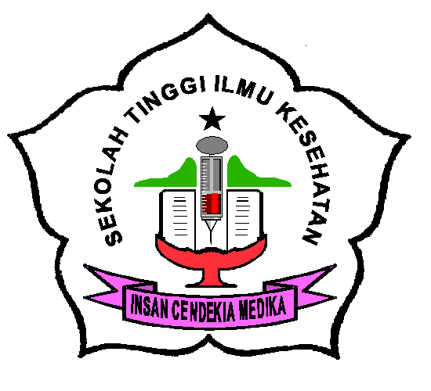

**Khairul Anam**

**15.321.0066**

**PROGRAM STUDI S1 ILMU KEPERAWATAN**

**SEKOLAH TINGGI ILMU KESEHATAN**

**INSAN CENDEKIA MEDIKA**

**JOMBANG**

**2019**

**PENGARUH TERAPI BEKAM BASAH TERHADAP TEKANAN**

**DARAH PADA PENDERITA HIPERTENSI**

**(**Studi Di Dusun Tambakrejo Timur Desa Tambakrejo Kecamatan Jombang Kabupaten Jombang)

**SKRIPSI**

Diajukan sebagai salah satu syarat untuk menyelesaikan pendidikan pada

Program Studi S1 Ilmu Keperawatan di Sekolah Tinggi Ilmu Kesehatan

Insan Cendekia Medika Jombang

**KHAIRUL ANAM**

**15.321.0066**

**PROGRAM STUDI S1 KEPERAWATAN**

**SEKOLAH TINGGI ILMU KESEHATAN**

**INSAN CENDEKIA MEDIKA**

**JOMBANG**

**2019**

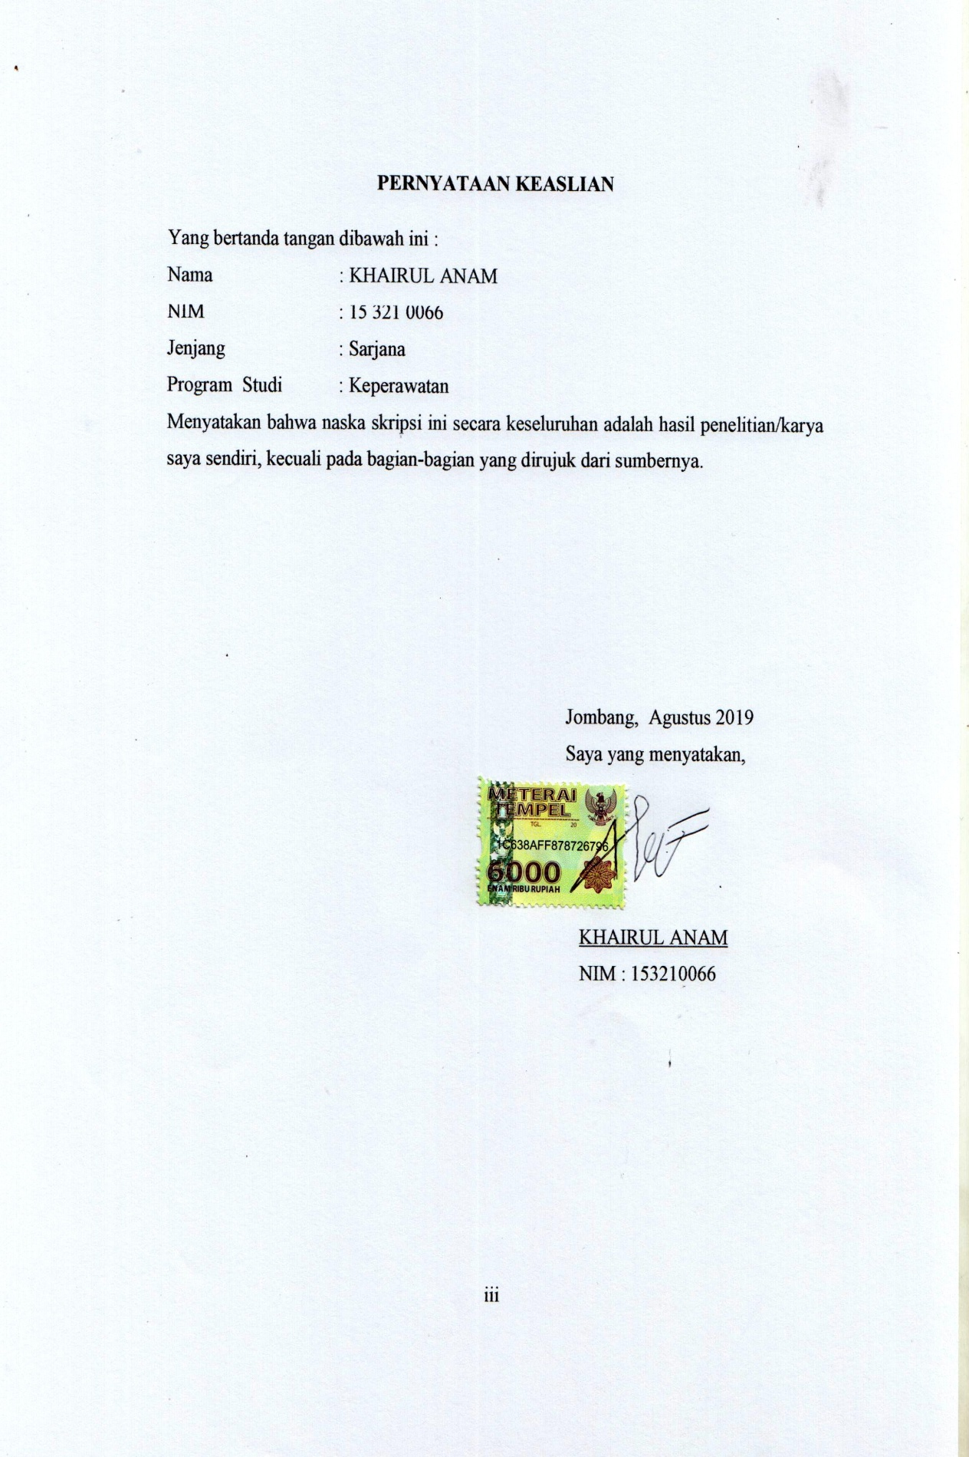

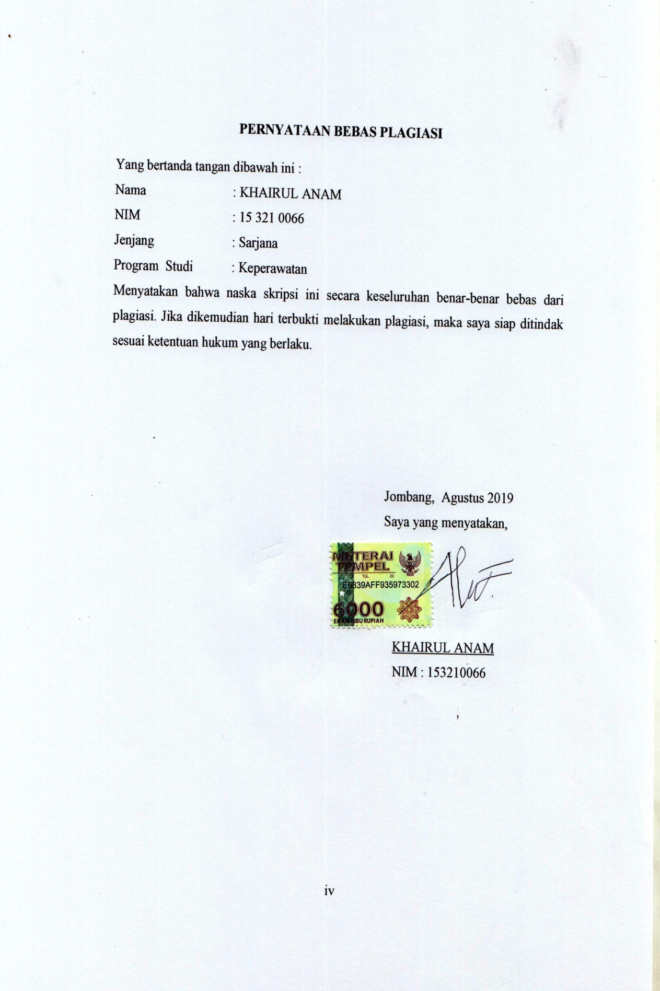

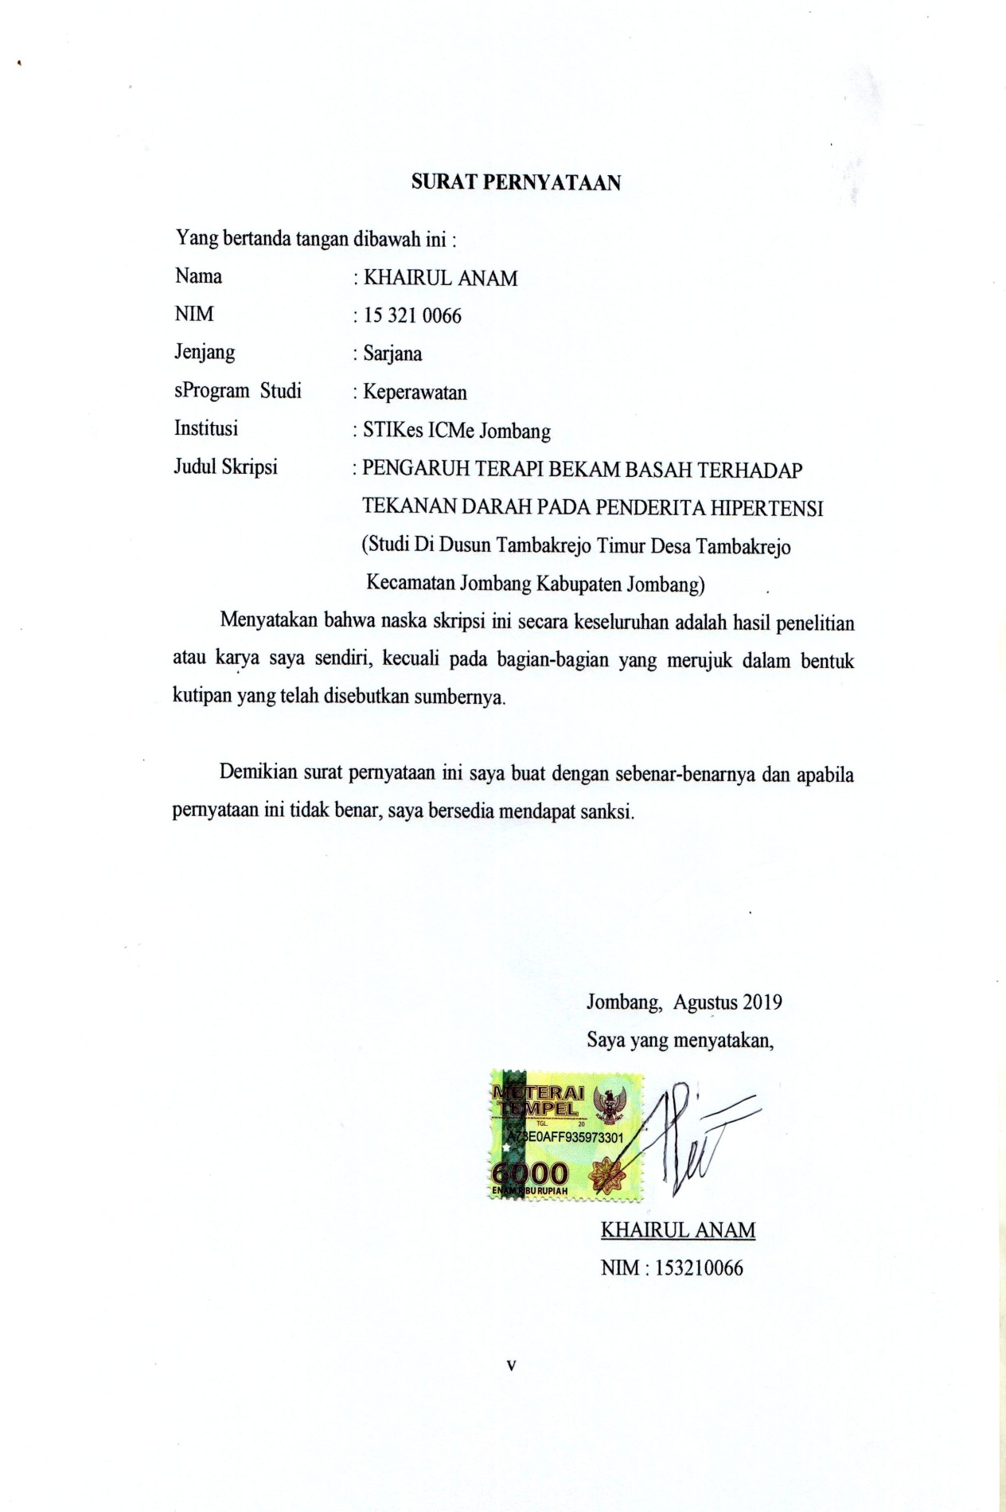

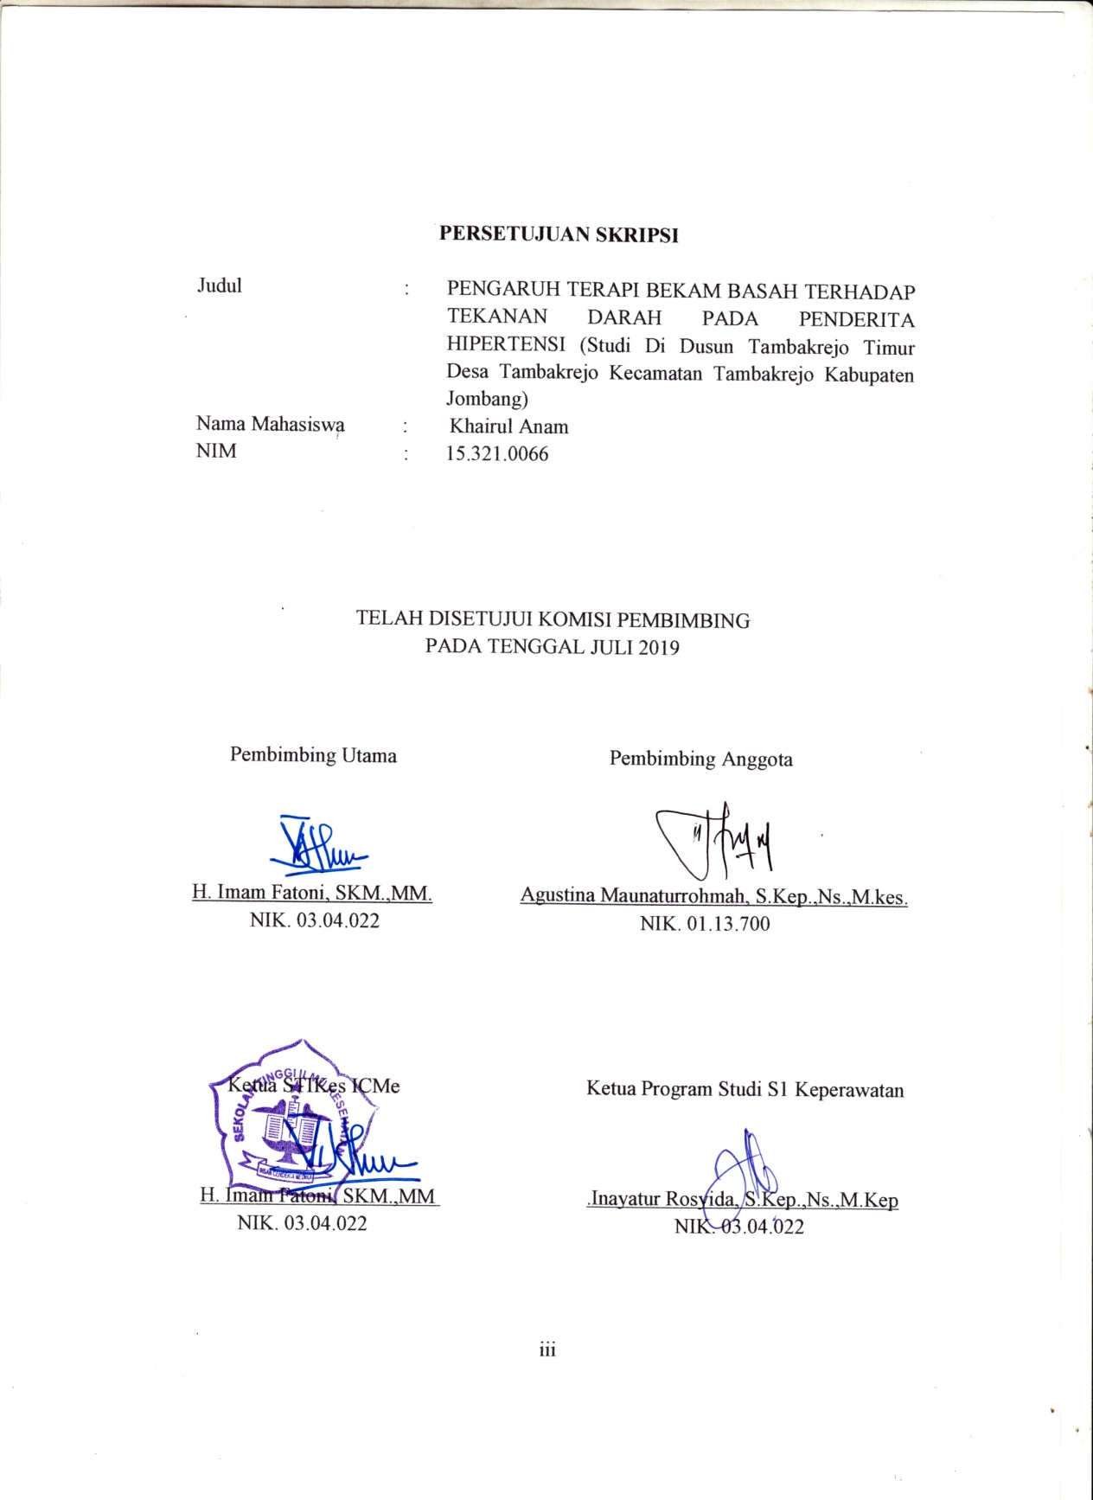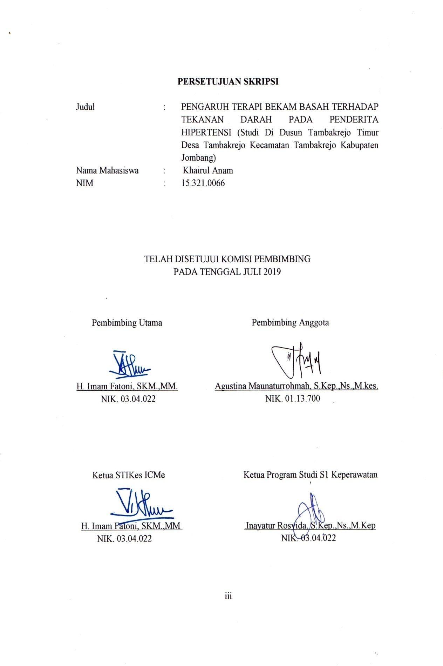

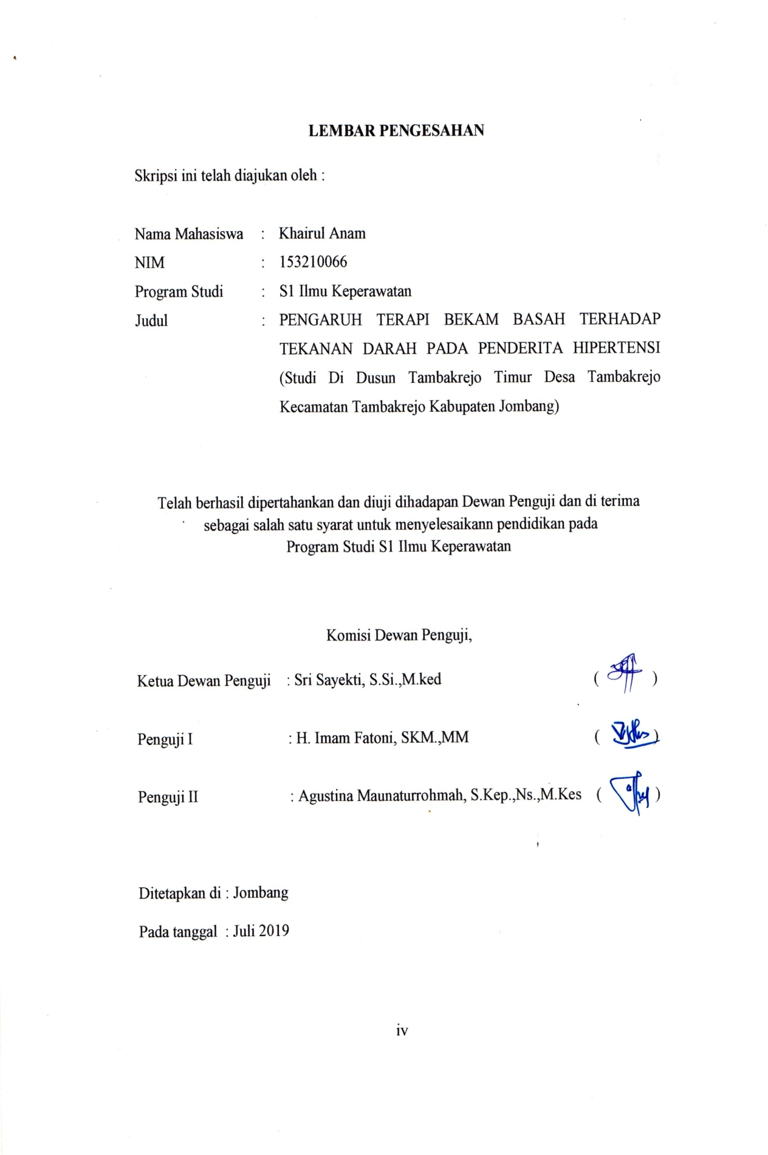

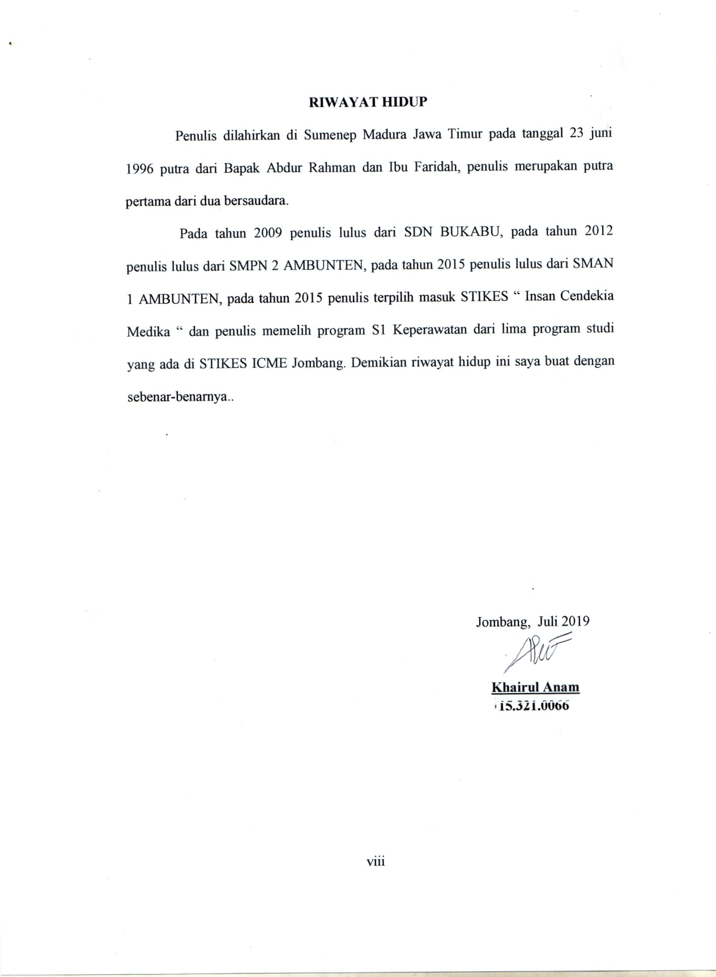

**MOTTO DAN PERSEMBAHAN**

**MOTTO**

10 ˟ 10 = 100, 50 + 50 = 100, 200 ˗ 100 = 100

BANYAK CARA MENYEMPURNAKAN HIDUP

**PERSEMBAHAN**

Saya persempahkan untuk tugas akhir ini kepada kedua orang tua saya Bpk. Abd. Rahman dan Ibu Faridah yang selalu mensuport dan membimbing tidak henti-hentinya memberikan dukungan motivasi dan nasehat yang sangat amat luar biasa serta biaya berupa materi yang tak terhingga selama proses perkuliahan dan penyusunan skripsi hingga selesai.

**KATA PENGANTAR**

Puji syukur saya penjatkan kepada Allah SWT karena berkat rahmat dan hidayahnya-Nya akhirnya saya dapat menyelesaikan penyusunan skripsi ini yang berjudul “Pengaruh Terapi Bekam Basah Terhadap Tekanan Darah Pada Penderita Hipertensi”. Skripsi ini ditulis sebagai persyaratan kelulusan demi menempuh Program Studi S1 Keperawatan di Sekolah Tinggi Ilmu Kesehatan Insan Cendekia Medika Jombang. Penyusunan skripsi ini tidak terlepas dari bimbingan dan bantuan dari berbagai pihak. Oleh karena itu, peneliti mengucapkan banyak terima kasih yang sebesar-besarnya kepada yang terhormat H. Imam Fatoni, SKM.,MM selaku ketua dan Pembimbing 1 STIkes ICMe Jombang, Ibu Inayatur Rosyidah, S.Kep.,Ns.,M.Kep selaku Ketua Program Studi S1 Keperawatan STIKes ICMe Jombang, dan Ibu Agustina maunaturrohmah, S.Kep.,Ns.,M.Kes selaku Pembimbing 2 yang telah banyak memberikan pengarahan dan bimbingan sehingga Skripsi ini dapat diselesaikan, kepada Desa Tambakrejo Kecamatan Tambakrejo Kabupaten Jombang yang telah memberikan ijin penelitian. Penulis menyadari bahwa dalam penulisan skripsi ini masih kurang sempurna oleh karena itu peneliti berharap agar ada saran atau kritik yang membangun untuk skripsi ini.

Jombang, Juli 2019

Penulis

**ABSTRAK**

**PENGARUH TERAPI BEKAM BASAH TERHADAP TEKANAN DARAH**

**PADA PENDERITA HIPERTENSI**

**(Di Dusun Tambakrejo Timur Desa Tambakrejo Kecamatan Jombang Kabupaten Jombang)**

**Oleh:**

**Khairul Anam**

**STIKes ICMe**

**Pendahuluan** Hipertensi sering banyak terjadi dikalangan masyarakat tetapi kurang mendapat banyak perhatian dari penderitanya, selama bertahun-tahun tidak sadar mempunyai tekanan darah tinggi sehingga memerlukan intervensi dan kombinasi obat farmakologis dan non farmakologis. **Tujuan penelitian** ini untuk mengetahui pengaruh terapi bekam basah terhadap tekanan darah pada penderita hipertensi.

**Metode penelitian** ini menggunakan disain *praeksperimental* dengan rancangan *one-group pra-post test design*. Penelitian ini memiliki populasi 46 reponden dengan tekanan darah tinggi, sampel yang di dapat dalam penelitian ini berjumlah 10 responden diambil menggunakan metode *purposive sampling.*Instrumen penelitian menggunakan menggunakan Standar Operasional Prosedur (SOP) Bekam dan tensimeter, stetoskop, lembar observasi. Proses pengolahan data dilakukan dengan cara *editing, scoring, tabulating*, dan uji statistic dengan menggunakan uji *wilcoxom*.

**Hasil penelitian** sebelum di berikan intervensi menunjukan prehipertensi berjumlah 3 responden (30,0%), hipertensi tahap 1 berjumlah 7 responden (70,0%). Setelah di beri intervensi sebagian besar responden terjadi perubahan tekanan darah keseluruhan menjadi normal. Hasil uji *wilcoxon* di peroleh angka signifikan atau nilai P Value = 0,005 berarti < (0,05), maka H1 diterima. **Kesimpulan** ada pengaruh terapi bekam basah terhadap tekanan darah pada penderita hipertensi.

**Kata Kunci : Bekam, Penderita, Hipertensi.**

**ABSTRACT**

***THE EFFECT OF WET CABET THERAPY ON BLOOD PRESSURE***

***IN HYPERTENSION PATIENTS***

**In Tambakrejo Hamlet East Tambakrejo Village Jombang District**

**Jombang Regency**

**By**

**Khairul Anam**

**STIKes ICMe**

***Preliniary*** *Hypertension often occurs among the people but it doesn't get much attention from sufferers, for many years unconscious of having high blood pressure and thus requiring pharmacological and non-pharmacological interventions and combinations of drugs.* ***Research purposes***  *of this study was to determine the effect of wet cupping therapy on blood pressure in patients with hypertension.*

***Research method*** *uses a pre-experimental design with a one-group pre-post test design. This study has a population of 46 respondents with high blood pressure, the sample obtained in this study amounted to 10 respondents taken using the purposive sampling method. The research instrument uses the Standard Operating Procedure (SOP) Cupping and tensimeter, stethoscope, observation sheet. Data processing is done by editing, scoring, tabulating, and statistical tests using the Wilcoxom test.*

***Research results*** *of the study before giving intervention showed that pre-hypertension was 3 respondents (30.0%), stage 1 hypertension was 7 respondents (70.0%). After being given an intervention most of the respondents had changed their overall blood pressure to normal. Wilcoxon test results obtained significant numbers or P Value = 0.005 means <(0.05),then H1 is accepted.* ***Conclusion*** *there is the effect of wet cupping therapy on blood pressure in patients with hypertension.*

***Key Words : Cupping, Sufferers, Hypertension***

**DAFTAR ISI**

Halaman

Sampul Luar………………………………………………….………….. i

Sampul Dalam…………………………………………………………… ii

Pernyataan Keaslian……………………………………………………... iii

Pernyataan Bebas Plagiasi………………………………………………. iv

Surat Pernyataan………………………………………………………… v

Lembar Persetujuan…………………………………………..………….. vi

Lembar Pengesahan………………………………………….…………... vii

Daftar Riwayat Hidup……………………………………….…………… viii

Motto dan Persembahan……………………………………..…………… ix

Kata Pengantar……………………………………………….…………... x

Abstrak……………………………………………………….…………… xi

Abstract……………………………………………………….……............ xii

Daftar Isi………………………………………………………….…..…… xiii

Daftar Tabel………………………………………………………………. xvi

Daftar Gambar…………………………………………………..……….... xvii

Daftar Lampiran…………………………………………………..………. xviii

Daftar Lambang…………………………………………………..……… xix

Daftar Singkatan…………………………………………………………. xx

**BAB 1 PENDAHULUAN**

* 1. Latar Belakang………………………………………………………... 1
  2. Rumusan Masalah…………………………………………………….. 3
  3. Tujuan Penelitian…………………………………………………….... 3
  4. Manfaat Penelitian…………………………………………………….. 4

**BAB 2 TINJAUAN PUSTAKA**

2.1 Konsep Hipertensi…………………………………………………….. 5

2.2 Konsep Bekam………………………………………………………... 14

2.3 Hubungan Terapi Bekam Basah Pada Penderita Hipertensi………….. 19

**BAB 3 KERANGKA KONSEPTUAL DAN HIPOTESIS**

3.1 Kerangka Konseptual…………………………………………………. 21

3.2 Hipotesis………………………………………………………………. 22

**BAB 4 METODE PENELITIAN**

4.1 Jenis Penelitian……………………………………………………….. 23

4.2 Rancangan Penelitian…………………………………………………. 24

4.3 Waktu Dan Tempat Penelitian………………………………………... 24

4.4 Populasi,Sampel,Sampling……………………………………………. 24

4.5 Kerangka Kerja Penelitian…………………………………………….. 27

4.6 Identifikasi Variabel………………………………………………….... 28

4.7 Definisi Operasional…………………………………………………... 28

4.8 Pengumpulan Data Analisa Data……………………………………... 30

4.9 Etika Penelitian……………………………………………………….. . 34

**BAB 5 HASIL PENELITIAN DAN PEMBAHASAN**

5.1 Hasil Penelitian……………………………………………………….... 35

5.1.1 Data Umum………………………………………………………….. 35

5.1.2 Data Khusus………………………………………………………….. 38

5.2 Pembahasan……………………………………………………………. 40

5.2.1 Tekanan darah sebelum diberikan terapi bekam basah……………… 40

5.2.2 Tekanan darah sesudah diberikan terapi bekam basah………………. 42

5.2.3 Pengaruh terapi bekam basah terhadap tekanan darah pada

Penderita hipertensi…………………………………………………... 44

**BAB 6 KESIMPULAN DAN SARAN**

6.1 Kesimpulan……………………………………………………………... 46

6.2 Saran……………………………………………………………………. 47

**DAFTAR PUSTAKA**……………………………………………………… 48

**LAMPIRAN**

Lampiran 1 jadwal pelaksanaan skripsi……………………………………. 50

Lampiran 2 permohonan menjadi responden……………………………... 51

Lampiran 3 permohonan kesedian responden…………………………… 52

Lampiran 4 standar operasional prosedur………………………………... 53

Lampiran 5 lembar ovservasi……………………………………………... 56

Lampiran 6 komisi etik penelitian kesehatan…………………………….. 57

Lampiran 7 tabulasi data hipertensi……………………………………….... 58

Lampiran 8 tabulasi frekuensi……………………………………………… 59

Lampiran 9 hasil uji statistik……………………………………………….. 63

Lampiran 10 surat persetujuan perpustakaan………………………………. 69

Lampiran 11 surat pre survey data,

studi pendahuluan dan penelitian…………………….……………………... 70

Lampiran 12 surat pengantar ijin penelitian

dinas kesehatan jombang……………………………………………………. 71

Lampiran 13 surat keterangan selesai penelitian

UPTD puskesmas tambakrejo jombang……………………………………... 72

Lampiran 14 lembar bimbingan konsultasi proposal dan skripsi…………... 73

**DAFTAR TABEL**

Halaman

Tabel 2.2 Klasifikasi hipertensi………………………………………… 6

Tabel 4.2 Definisi Operasional pengaruh terapi bekam basah

terhadap tekanan darah pada penderita

hipertensi……………………………………………………. 30

Tabel 5.1 Karakteristik responden berdasarkan jenis kelamain………… 35

Tabel 5.2 Karakteristik responden berdasarkan perilaku merokok……... 36

Tabel 5.3 Karakteristik responden berdasarkan perilaku olah raga…….. 36

Tabel 5.4 Karakteristik responden berdasarkan kejadian obesitas……… 37

Tabel 5.5 Karakteristik responden berdasarkan umur…………………... 37

Tabel 5.1 Karakteristik responden berdasarkan tekanan darah sebelums

Diberikan terapi bekam basah………………………………... 38

Tabel 5.2 Karakteristik responden berdasarkan tekanan darah sesudah

Diberikan terapi bekam basah………………………………... 39

Tabel 5.3 Tabulasi silang tekanan darah sebelum dan sesudah diberikan

Terapi bekam basah…………………………………………... 39

**DAFTAR GAMBAR**

Halaman

Gambar 3.1 Kerangka konseptual pengaruh terapi bekam basah

Terhadap tekanan darah pada penderitan hipertensi…………... 21

Gambar 4.1 Kerangka Kerja Penelitian Pengaruh terapi bekam

Basah terhadap tekanan darah pada penderita hipertensi………. 28

**DAFTAR LAMPIRAN**

Lampiran 1 Jadwal Pelaksanaan Skripsi

Lampiran 2 Permohonan Menjadi Responden

Lampiran 3 Persetujuan Menjadi Responden

Lampiran 4 Standar Operasional Prosedur

Lampiran 5 Lembar Ovservasi

Lampiran 6 Komisi Etik Penelitian Kesehatan

Lampiran 7 Tabulasi Data Hipertensi

Lampiran 8 Tabulasi Frekuensi

Lampiran 9 Hasil Uji Statistik

Lampiran 10 Surat Persetujuan Perpustakaan

Lampiran 11 Surat Pre Survey data, studi pendahuluan dan penelitian

Lampiran 12 Surat Pengantar Ijin Penelitian Dinas Kesehatan Jombang

Lampiran 13 Surat Keterangan Selesai Penelitian UPTD PuskesmasTambakrejo Jombang

Lampiran 14 Lembar Bimbingan Konsultasi Proposal Dan Skripsi

**DAFTAR LAMBANG**

1. ( ) : Dalam kurung
2. % : Persen
3. ‘’’’ : Petik
4. ≥ : Lebih besar dari sama dengan
5. ≤ : Kurang dari sama dengan
6. ˃ : Lebih dari
7. ˂ : Kurang dari
8. N : Jumlah soal
9. n : Jumlah responden
10. n1 : Jumlah sampel
11. N1 : Jumlah Populasi
12. n : Jumlah seluruh sampel
13. N : Jumlah seluruh populasi

**DAFTAR SINGKATAN**

JNC : *Joint National Committee*

WHO : *World Health Organization*

RISKESDES : Riset Kesehatan Dasar

DINKES : Dinas Kesehtan

STIKes : Sekolah Tinggi Ilmu Kesehatan

ICMe : Insan Medika Cendekia

**BAB 1**

**PENDAHULUAN**

* 1. **Latar belakang**

Hipertensi atau tekanan darah tinggi kurang mendapat perhatian yang memadai, biasanya tidak menimbulkan gejala apapun, yang sering terjadi di masyarakat pada umumnya banyak yang tidak menyadari selama bertahun-tahun bahwa mempunyai tekanan darah tinggi (Sawicka dkk, 2011). Selain dari faktor keturunan atau ras penyakit hipertensi juga di pengaruhi oleh makanan yang di konsumsi setiap hari oleh masyarakat, serta pola gaya hidup yang kurang sehat (Malara, 2014), sehingga perlu adanya intervensi khusus untuk mengendalikan tekananan darah dengan cara pengobatan farmakologi atau nonfarmakmologi, salah satu pengobatan yang bisa di gunakan untuk pengobatan nonfarmakologi salah satunya dengan bekam, akupuntur dan jamu tradisional (Sutrisno, 2016). Akhir-akhuir ini banyak masyarakat memilih pengobatan bekakarna penyembuhanya cukup signifikan dan biaya terjangkau, serta tidak menggunakan bahan-bahan kimia untuk penanganan hipertensi (Umar, 2011).

Menurut *national* *basic health* prevalensi hipertensi di indonesia pada usia 35-44 tahun 24,8% usia 45-54 tahun 35,6% usia 55-64 tahun 45,9% usia 65-74 tahun 63,8% dan pada usia 75 ke atas 63,8% (Kartika, 2016). prevalensi masyarakat indonesia dengan hipertensi sebesar 30,9%. Hipertensi yang ada pada perempuan sebesar 32,9% sedangakan pada laki-laki sebesar 28,7% untuk masyarakat daerah perkotaan lebih banyak menderita hipertensi 31,7% jika dibandingkan dengan masyarakat daerah pedesaan 30,2% (Kemenkes RI, 2017).

Menurut ( Kemenkes Kesehatan Rebublik Indonesia, 2017 ) data prevalensi penduduk indonesia secara nasional untuk keseluruhan sebanyak 30,9% sedangakan prevalensi penderita di Jawa Timur sebanyak 20,43% (Dinas Kesehatan Jawa Timur, 2017).

Prevalensi penderita hipertensi di kabupaten jombang pada tahun 2017 sebesar 893.256 orang, dari hasil pemeriksaan pada tekanan darah sejumlah 455,395 (50,98) terjadi peningkatan dibandingkan pada tahun sebelumnya yaitu tahun 2016 (Dinkes Jombang, 2017)

Menurut umar (2008) di dalam bukunya “Sembuh Dengan Satu Titik” mengatakan, bekam adalah metode pengobatan dengan metode tabung atau gelas yang di telungkupkan pada permukaan kulit agar menimbulkan suatu bendungan lokal. Dimana akan terjadi suatu bendungan lokal yang disebabkan oleh tekanan negatif di dalam tabung yang sebelumnya benda-benda dibakar dan dimasukkan ke darah lokal. Kemudian darah yang telah berkumpul di keluarkan dari kulit dan dihisap (Rido, 2012). Dikutip dari Asosiasi Bekam Indonesia (ABI, 2011) bekam basah bermanfaat untuk mengeluarkan semua kotoran dan endapan yang berada di pembuluh darah yang berhubungan dengan peredaran darah. Terapi bekam basah merupakan proses dengan melakukan sayatan dan penusukan halus untuk mengeluarkan darah yang kotor yang ada di kapiler epidermis, kerusakan pada *cell mask* akibat dari pembekaman akan mengeluarkan zat seperti *serotonin, histamin, bradikinin, slow relesing substance, protagladin, prostasiklin.* Zat-zat tersebut akan mendilatasi *kapiler dan anteriol*. Dilatasi kapiler dan anteriol juga dapat terjadi di tempat yang jauh dari pembekaman, sehingga menyebabkan terjadinya perbaikan *mikrosirkulasi* pembuluh darah. Sehingga dari efek relaksasi yang ditimbulkan pada otot-otot yang kaku akan menyebabkan terjadi penurunan tekanan dara secara segnifikan (Rido, 2015).

Solusi yang tepat dalam pengobatan hipertensi baik secara farmakologi maupun non farmakologis menjadi sangat penting untuk mengurangi angka kematian dan timbulnya penyakit lain. Pengobatan farmakologi bisa dengan obat obatan yang mengandung senyawa kimia sedangkan untuk pengobatan nonfarmakologi diantaranya tanaman tradisional, akupuntur, akupresur, pijat refleksi, hipnoterapi dan solusi yang paling efektif dengan menggunakan terapi bekam (Rahman, 2016).

Berdasarkan urain di atas maka peneliti tertarik untuk melakukan penelitian yang berjudul “ pengaruh terapi bekam basah terhadap tekanan darah pada penderita hipertensi”

**1.2 Rumusan masalah**

Apakah ada pengaruh terapi bekam basah terhadap tekanan darah pada penderita hipertensi?

**1.3 Tujuan penelitian**

1.3.1 Tujuan umum

Mengetahui pengaruh terapi bekam basah terhadap tekanan darah pada penderita hipertensi.

* + 1. Tujuan khusus

1. Mengidentifikasi pen tekanan darah pada penderita hipertensi sebelum dilakukan terapi bekam basah.
2. Mengidentifikasi penurunan tekanan darah pada penderita hipertensi sesudah dilakukan bekam basah.
3. Menganalisis pengaruh bekam basah terhadap tekanan darah pada penderita hipertensi.
   1. **Manfaat penelitian**

1.4.1 Teoritis

Hasil dari penelitian dapat memperkaya ilmu pengetahuan dalam kegiatan proses belajar mengajar keperawatan dan sebagai refrensi ilmiah dan informasi manfat terapi bekam basah terhadap tekanan darah pada penderita hipertensi .

1.4.2 Praktis

1. Bagi puskesmas

Dapat dijadikan sebagai bahan tindakan mandiri keperawatan untuk menangani tekanan darah pada hipertensi

1. Bagi peneliti selanjutnya

Sebagai informasi dan referensi ilmiah untuk mengembangkan pembahasan selanjutnya untuk pelaksanaan terapi bekam basah pada penderita hipertensi

1. Bagi responden

Sebagai jalan pengobatan alternatif dan cukup efektif untuk penderita hipertensi

**BAB 2**

**TINJAUAN PUSTAKA**

**2.1 Konsep hipertensi**

2.1.1 Definisi

Hipertensi merupakan suatu kondisi dimana terjadi peningkatan tekanan darah sistolik berada di atas 130 mmHg dan pada darah diastolik berada di atas 80 mmHg (Whelton, 2017).

Menurut Triyanto (2014) Tekanan darah merupakan suatu keadaan dimana seseorang atau perorangan akan mengalami suatu peningkatan tekanan darah secara tidak normal, dalam hal ini akan mengakibatkan kejadian tinnginya angka kesakitan (morbiditas) dan angka kematian (mortalitas) secara tidak wajar. Tekanan darah di golongkan menjadi beberapa derajat diantaranya terdiri dari derajat 1 dan derajat 2 (Whelton dkk. 2017).

Tekanan darah yang tinggi dapat mengakibatkan kerja organ jantung. selain itu, aliran tekanan darah tinggi akan membahayakan arteri, organ jantung, ginjal, dan mata. Penyakit hipertensi sering di sebut dengan kata “ silent killer “ atau pembunuh secara diam-diam karena tidak memberikan gejala-gajala yang khas dan jelas karena keluhanya hampir menyerupai dengan kesehatan pada umumnya, tetapi kejadian ini bisa meningkatkan kejadian stroke, serangan jantung, penyakit ginjal kronik bahkan kebutaan jika tidak rutin mengontrol dan mengendalikanya secara baik (Prasetyaningrum, 2014, 15-16).

2.1.2 Klasifikasi hipertensi

Tabel 2.1 Klasifikasi hipertensi

|  |  |  |
| --- | --- | --- |
| Klasifikasi Tekanan  Darah | Tekanan Darah Sistol (mmHg) | Tekanan Darah Diastol (mmHg) |
| Normal | <120 | <80 |
| Prehipertensi | 120-139 | 80-89 |
| Hipertensi Tahap 1 | 140-159 | 90-99 |
| Hipertensi Tahap 2 | >160 | >100 |

Menurut Joint National Committee (JNC), (2003).

Selain klasifikasi hipertensi di atas, bisa diklasifikasikan berdasarkan penyebabnya, yaitu hipertensi primer dan hipertensi sekunder. Hipertensi primer di sebut juga dengan hipertensi *idiopatik* karena hipertensi primer penyebab utamanya belum diketahui. Penyebab yang belum diketahui dan tidak jelas bisa di hubungkan karena faktor gaya hidup yang kurang sehat. Hipertensi yang paling banyak terjadi sekitar 90% dari kejadian hipertensi yang ada, yaitu hipertensi sukunder dimana faktor penyebabnya hipertensi sekunder karena faktor penyakit lainya, seperti ginjal, kelainan hormonal, atau penggunaan obat obatan tertentu (Prawesti, 2013).

Hipertensi juga dapat diklasifikasikan berdasarkan bentuknya seperti hipertensi diastolik, hipertensi sistolik dan hipertensi campuran. Hipertensi diastolik merupakan hipertensi dimana kebanyakan di temukan pada anak-anak atau dewasa muda, sedangkan hipertensi sistolik terjadinya suatu peningkatan tekanan darah pada sistolik tanpa diikuti oleh peningkatan tekanan darah diastolik, sementara hipertensi campuran dimana adanya peningkatan tekanan darah pada diastolik dan sistol (Indah, 2016).

2.1.3 Gejala hipertensi

Hipertensi sebenarnya tidak mempunyai gejala spesifik, secara fisik penderitan hipertensi tidak mempunyai kelainan apapun, gejala hipertensi hampir menyerupai gejala kesehatan pada umumya sehingga kebanyakan dari orang tidak menyadari bahwa terkena hipertensi, proses terjadinya hipertensi adanya penurunan tonus otot *vaskuler* yang merangsang ke sistem saraf simpatis untuk diturunkan ke sel jugularis. Sel jugularis ini di teruskan pada ginjal dan akan mempengaruhi ekskresi renin yang berkaitan dengan angiostensin, adanya perubahan pada angiostensin II akan berakibat terjadinya vasokontriksi pada pembuluh darah dan dapat meningkatkan hormon aldesteron yang menyebabkan retensi natrium. Hal ini akan berakibat pada peningkatan tekanan darah. Adanya suatu peningkatan tekanan darah akan menimbulkan pada kerusakan organ seperti ginjal, maka dari itu jika hipertensi tidak cepat di tangani akan mengakibatkan stroke, gagal jantung, gagal ginjal dan gangguan pada penglihatan (Wijaya, 2013).

2.1.4 Komplikasi hipertensi

Menurut dr, widharto (2007), Hipertensi pada tingkat parah dan penurunan pada otak akan berdampak kematian secara mendadak, komplikasi yang akan terjadi seperti :

1. Jantung koroner

Jantung koroner terjadinya pengerasan pada pembuluh darah arteri di seluruh tubuh terutama di jantung.

1. Payah jantung

Payah jantung kondisi dimana jantung tidak mampu lagi memompa darah ke seluruh tubuh yang dibutuhkan jantung, terjadinya penyumbatan sehingga mengganggu kerja jantung. Gagal jantung mengakibatkan terbentuknya cairan dalam paru-paru sehinnga adanya cairan di dalam paru-paru menyebabkan nafas menjadi pendek.

1. Stroke

Stroke merupakan suatu kondisi dimana pembuluh darah yang sudah lemah menjadi pecah, pecahnya pembuluh darah ini mengakibatkan tekanan darah yang berlebihi kekuatan pembuluh darah, Apabila pembuluh darah mengalami penyumbatan di bagian otak akan mengakibatkan perdarahan otak sehingga menyebabkn kematian.

1. Kerusakan ginjal

Kerusakan ginjal akibat adanya penyumbatan pembuluh darah menuju ginjal. Kerusakan ginjal akan mengganggu fungsi ginjal melakukan penyariangan, sehinnga darah penuh kotoran yang beredar di seluruh tubuh, dari kondisi ini mengakibatkan tubuh menjadi keracunan.

1. Kerusakan penglihatan

Kondisi ini terjadi akibat pecahnya pembuluh darah di mata, awalnya penderita hanya menderita gannguan penglihatan berupa pandangan kabur, tetapi pada lama-kelamaan memungkinkan bisa menjadi kebutaan.

2.1.5 Faktor-faktor yang dapat menyebabkan hipertensi

Beberapa faktor yang sering menyebabkan hipertensi, Faktor terjadinya hipertensi menurut ( Widharto, 2007) yaitu :

1. Faktor hipertensi yang bisa di kendalikan,
2. Gaya hidup modern

Kerja keras yang penuh dengan tekananan yang mendominasi gaya hidup pada masa kini akan menyebabkan stress yang berkepanjangan, kondisi ini akan memicu berbagai macam penyakit yang akan timbul seperti salit kepala, sulit tidur, gastritis, jantung dan hipertensi. Gaya hidup modern pada saat ini cenderung akan membuat berkurangnya aktivitas fisik (Olah raga). Konsumsi alkhohol yang tinngi, minum kopi, merokok. Semua perilaku tesebut akan memicu naiknya tekanan darah.

1. Pola makan yang tidak sehat

Tubuh membutuhkan natrium untuk menjaga keseimbanhgan cairan dan mengatur tekanan darah, Tetapi bila asupan yang sangat berlebihan, tekanan darah akan meningkat akibat adanya retensi cairan dan bertambahnya volume darah. Kelebihan natrium diakibatkan karena kebiasaaan memakan makanan instan yang telah mengagantikan bahan makanan yang segar. Faktor gaya hidup yang serba cepat dan praktis menuntut segala sesuatu harus serba instan, termasuk konsumsi makanan. Padahal makanan instan cenderung menggunakan zat pengawet seperti natrium berzoate dan penyedap rasa seperti monosodium glutamate (MSG). Jenis makanan yang banyak mengandung zat-zat tersebut apabila dikonsumsi secara teruis menerus akan menyebabkan peningkatan tekanan darah darah karena adanya natrium yang berlebihan di dalam tubuh.

1. Obesitas

Saat asupan natrium yang dikonsumsi sangat berlebihan, tubuh sebenarnya tidak dapat membuangnya melalui air seni, Tetapi proses ini biasanya akan terhambat, karena kurangnya meminum air putih, berat badan berlebihan, kurangnya gerak atau faktor keturunan hipertensi maupun diabetes mellitus. Berat badan yang berlebihan membuat aktifitas fisik menjadi kurang, akibatnya jantung akan bekerja lebih keras lagi untuk memompa darah. Obesitas dapat di tentukan dengan hasil indeks massa tubuh (IMT), (Supariasa, 2012).

1. Faktor yang mempengaruhi terjadinya hipertensi yang tidak bisa di kendalikan yaitu :
2. Ras : faktor suku yang berkulit hitam akan lebih cenderung terkana hipertensi
3. Genetik : hipertensi merupakan penyakit keturunan, apabila sala satu anggota keluarga orang tua yang mempunyai riwayat hipertensi makan dari keturunanya memiliki resiko 25% terkena hipertensi, tetapi jika kedua orang tuanya sama-sama menderita hipertensi makan resiko 60% terhadap keturunannya akan menderita hipertensi.
4. Usia : Satuan waktu yang akan mengukur waktu keberadaan suatu benda atau mahluk hidup maupun mahluk yang mati. Hipertensi bisa terjadi pada semua usia, tetapi semakin bertambah usia seseorang akan resiko terkena hipertensi semakin meningkat. Penyebab hipertensi pada orang dengan lanjut usia akan terjadi perubahan-perubahan pada , elastisitas dinding aorta menurun, katub jantung menebal dan menjadi kaku, kemampuan jantung memompa darah akan menurun 1% setiap tahun sesudah berumur 20 tahun, kemampuan jantung memompa darah darah menurun akan menyebabkan menurunnya kontraksi dan volumenya sehinga akan kehilangan elastistas pada pembuluh darah. Hal ini terjadi karena kurangnya afektifitas pembuluh darah perifer untuk oksigen, meningkatnya resistensi pembuluh darah perifer (Smeltzer. 2009).
5. Jenis kelamin : secara garis besar laki-laki cenderung lebih sering terkena penyakit hipertensi
   * 1. Pengobatan hipertensi

Terapi obat bagi penderita hipertensi di butuhkan obat anti hipertensi, pengobatan hipertensi sebagian besar penderita hipertensi membutuhkan pengobatan dalam jangka waktu lama. Tatalaksana untuk pengobatan hipertensi dalam proses pencegahan atau penurunan di sesuaikan dengan masalah kesehatan yang di akibatkan oleh hipertensi, jadi pengobatan anti hipertensi bisa tidak sama antara penderita hipertensi.

1. Penatalaksanaan farmakologis
2. *Diuretik* : Berfungsi untuk mengeluarkan kelebihan cairan dan garam dari dalam tubuh melaluiginjal
3. *Beta blokers* : Berfungsi untuk memperlambat detak jantung sehingga darah yang di pompa jantung lebih sedikit dibandingkan pembuluh darah sehingga tekanan darah menurun
4. *Ace inhibitor* : Berfungsi untuk mencegah terbentuknya angiostensi II sehingga terjadi penyempitan pembuluh darah, tekanan darah akan segera turun.
5. *Calcium chanel blocker* : Berfungsi untuk mengatur kalsium agar masuk ke sel otot jantung dan pembuluh darah sehingga pembuluh darah menjadi rileks dan tekanan darah menurun.
6. *Vasodilatator* : Berfungsi untuk mengendurkan otot-otot dindin pembuluh darah sehingga tekanan darah menurun (Prasetyaningrum, 2014).
7. Penatalaksaan non farmakologis
8. Perilku gaya hidup
9. Diit rendah garam

Konsumsi garam dapur maksimal per hari 2 gram garam untuk setiap hari, pemberian diit garam dapur atau air dalam jaringan tubuh akan menurunkan tekanan darah pada penderita hupertensi. Untuk diit cukup asupan kalori, protein, mineral dan vitamin, untuk jumlah natrium di sesuaikan dengan beratnya atau tidak retensi garam yang di konsumsi.

1. Menghindari berat badan (Obesitas)

Pada penderita hipertensi sebaiknya menjaga berat badan agar tetap normal dan tidak berlebihan, mengurangi konsumsi makanan yang masuk dalam tubuh dan mengimbangi dengan melakukan banyak aktivitas.

1. Tidak minum alkohol , kopi dan merokok

Mengkonsumsi alkohol dan minum kopi serta merokok dapat menyebabkan terjadi peningkatan tekanan darah, jadi menghindari alkohol, kopi, rokok sama saja mengindari terjadinya peningkatan tekanan darah yang akan menyebabkan hipertensi.

1. Membatasi konsumsi lemak

Menghindari makanan makanan yang berkolesterol tinggi, kelesterol tinggi akan menyebabkan terjadinya penebalan pada pembuluh darah sehingga akan menyebabkan tekanan darah meningkat.

1. Olah raga secara teratur

Olahraga secara teratur akan mengurangi berat badan, menurut penelitian Dr. Martin gerak fisik akan menjaga kerja mekanisme darah supaya bekerja sebagai mana mestinya. Dan sebaliknya jika aktivitas fisik kurang dapat menimbulkan berkerut arteri-arteri sehingga hormon pengaturan tekanan darah akan menjadi malas dan tidak terkontrol untuk melakukan aktivatas fisik maupun olahrga sehingga menimbulkan tekanan darah menjadi meningkat.

1. Mengkonsunsi buah dan sayur

Mengkonsumsi buah dan sayur yang banyak mengandung vitamin dan mineral, serta buah-buahan yang banyak mengangdung mineral kalsium sehingga dapat membantu menurunkan tekanan darah.

**2.2 Konsep bekam**

2.2.1 Pengertian bekam

Bekam atau hijamah bisa diartikan dengan istilah (Canduk, kop, cupping) merupakan proses terapi yang bertujuan untuk membersihkah tubuh dari darah yang mengandung toksin dengan cara penyayatan tipis atau tusukan-tusukan kecil pada permukaan kulit (Sangkur dkk, 2016).

Bekam atau hijamah hanya boleh di lakukan karena ada pembekuan/penyumbatan di dalam pembuluh darah, karena fungsi bekam adalah untuk mengeluarkan darah kotor di dalam tubuh (Kamaluddin, 2010).

2.2.2 Jenis-jenis bekam

1. Bekam basah

Bekam basah merupakan proses pembekaman dengan cara melakukan sayatan di dalam tubuh untuk mengeluarkan darah kotor di dalam kapiler epidermis, bekam basah berfungsi untuk mengeluarkan patogen angin, panas, api serta darah statis.

2. Bekam kering

Bekam kering Proses pengekopan pada tubuh dengan pompa tanpa mengeluarkan darah, manfaat dari bekam kering untuk mengeluarkan patogen angin, panas dan api (Rido, 2015).

Bekam merupakan suatu metode pengobatan klasik yang telah di gunakan dalam perawatan dan pengobatan berbagai masalah kesehatan baik penyakit yang bersifat akut maupun kronis seperti, hipertensi, reumatik, migrain, anxietas dan masalah fisik maupun mental (Umar, 2018).

* + 1. Manfaat terapi bekam

Fatahillah (2018) mengatakan banyak manfaat terapi bekam basah baik pada penyakit akut maupun kronis diantaranya adalah :

1. Membersihkan darah dari racun-racun sisa makanan
2. Melancarkan perdaran darah
3. Menstabilkan tekanan darah
4. Mengatasi arteriosklerosis
5. Memperbaiki permeabilitas pembuluh darah
6. Menghilangkan kram otot, sakit bahu, dada, punggung.

2.2.4 Alat-alat untuk bekam

Menurut Rido (2012), peralatan standart untuk melakukan terapi bekam basah alat-alat yang digunakan diantaranya:

1. Tabung kop/gelas bekam
2. pompa
3. Lancet/jarum streril
4. stetoskop
5. Tisu
6. Minyak zaitun
7. Kantong kresek
8. Sarung tangan
   * 1. Beberapa efek samping terapi bekam menurut Roidah (2014) salah satu diantaranya:
9. Kondisi tubuh lemah

Bekam basah dapat membuat pasien yang mengalami terapi bekam akan membuat dirinya menjadi melemah, hal ini karena di sebabkan oleh kondisi pasien saat sebelum melakukan terapi bekam dalam kondisi kelaparan, sehingga untuk menghindari dari terjadinya efek samping ini alahkah baiknya sebelum melakukan terapi bekam basah di anjurkan makan terlebih dahulu.

1. Tertular penyakit

Terlular penyakit biasanya dampak dari efek samping terapi bekam basah, hal ini terjadi karena ala-alat bekam yang di pergunakan dalam keadaan tidak streril. Untuk menghindari kejadian ini terjadi pastikan alat bekam yang mau di gunakan sebelum melakukan terapi bekam basah sudah dalam keadaan steril dan tidak terkontaminasi oleh barang yang menyebabkan tidak steril.

1. Meninggalkan bekas bekam

Dalam kondisi ini biasanya pasien setelah di lakukan terapi bekam akan meninggalkan bekas memerah atau ungu pada kulit di titik bekam, tetapi secara lambat laun dalam waktu kurang lebih satu minggu kondisi akan hilang dengan sendirinya, kondisi ini sebut dengan reaksi pigmen.

2.2.6 Prosedur melakukan bekam

1. Persiapan alat
2. Kop, pompa yang saudah dalam keadaan steril, tisu, minyak zaitun, kantong plastik, sarung tanga dan tensi meter untuk mengecek tensi pasien yang yang mau di bekam.
3. Alat-alat dalam keadaan steril agar bebas dari kuman dan tidak menyebabkan penyakit, dengan cara: sebelum melakukan terapi bekam kop yang mau di gunakan terlebih dahulu tabung kop tersebut rebus dahulu paling sdikit 30 menit setelah air mendidih terus menerus.
4. Persiapan pasien
5. Jelakan terlebih dahulu tentang bekam, efek yang di hasilkan dari bekam dan proses kesembuhan yang di hasilkan oleh pembekaman.
6. Menyiapkan mental pasien agar saat dilakukan proses terapi bekam pasien tidak gelisah dan takut.
7. Untuk pasien yang belum pernah mendapatkan terapi bekam alahkah baiknya, cukup dibekam dengan 1-2 gelas.
8. Persiapan untuk diri sendiri (juru bekam)
9. Juru bekam harus dalam keadaan sehat, tidak sakit
10. Juru bekam harus sudah menguasai ilmu bekam atau profesional
11. Juru bekam harus sudah di bekam dan melakukan pembekaman
12. Wawancara pasien
13. Keluhan pasien, keluhan utama, keluhan tambahan atau lainnya dan riwat penyakit yang pernah diderita oleh pasien
14. Keluhan yang di rasakan oleh masing-masing organ tubuh paisen
15. Menentukan daerah titik bekam
16. Titik yang sesuai dengann titik yang di keluhkan
17. Titik lain yangb satu jurusan/meridian dengan titik yang dikeluhkan
18. Titik dari sudut lain yang berlawanan dengan titik yang dikeluhkan
19. Titik yang berpasangan dengan titik yang dikeluhkan
20. Titik yang istimewa
21. Titik khusus
22. Melakukan pembekaman

Bekam di lakukan dengan cara mengeluarkan darah yang kotor pada permukaan kulit yang sudah sebelumnya dilakukan proses tusuk-tusukan dengan jarung bekam (Roidah, 2014).

**2.3 Hubungan terapi bekam basah pada penderita hipertensi**

Jurnal keperawatan menjelaskan, hipertensi adalah penyakit yang mengakibatkan kesakitan yang sangat tinggi. Terjadinya suatu hipertensi karena adanya gangguan di pembuluh darah yang mengakibatkan suplai ke oksigen dan nutrisi yang bawah oleh darah akan terhambat sampai ke jaringan tubuh yang membutuhkannya. Secara umum hipertensi suatu keadaan tanpa gejala, menurut jurnal ini menjelaskan penyebab hipertensi karena faktor individu seperti (Usia, jenis kelamin, faktor genetik) dan pola makan, stres, gaya hidup (Kurang aktivitas) dan faktor kebiasaan merokok, penelitian yang di gunakan dalam jurnal ini menggunakan penelitian survei analitik, penelitian tentang menggaali fenomena tentang penyakit hipertensi (Widyaningrum, 2012).

Pada penjelasan dalam jurnal pengaruh bekam terhadap hipertensi menjelaskan bahwa gaya hidup yang semakin komplek tanpa di sadari akan menimbulkan berbagai macam penyakit, salah satunya penyakit hipertensi. Hipertensi biasanya tidak akan menimbulkan gejala-gejala apapun sehingga banyak orang yang tidak menyadarinya bahwa punya tekanan darah tinggi selama beberapa tahun. Pengobatan hipertensi dapat di lakukan secara farmakologis dan non farmakologis, faktanya masih banyak masyarakat yang putus pengobatan di dusun tambak rejo. Jenis penelitian ini memnggunakan Quasy Ekpreriment dan bentuk pre-test dan post-test dengan 32 reponden sebagai target. Setelah di sesuaikan dengan kriteria di dapat populasi terjangkau 28 responden, tekanan darah sebelum di lakukan bekam dimasukkan pada kolom tekan darah (Pre test) lalu di lakukan perhitungan MAP (*Mean Anterial Pressure*) untuk mengetahui nila rata-rata tekanan darah sebelum dan sesudah di lakukan terapi bekam. Sebelum di lakukan terapi bekam TDS 161 mmHg dan TDD 100 mmHg dan Meannya sebesar 120mmHg setelah di lakukan terapi bekam hasil yang di dapat TDS 130mmHg dan TDD 90 mmHg dan Meannya 100mmHg, jadi hasil yang di dapat setelah proses pembekaman terjadi penurunan tekanan darah yang cukup signifikan (Ramadhan dkk, 2017).

Di temukan juga dalam jurnal ini menjalaskan hal yang sama dengan jurnal yang lainnya bahwa bekam basah cukup efektif untuk di jadikan pengobatan alternatif untuk pengobatan hipertensi, bekam sudah di kenal masyarakat pada sejak ribuan tahum lalu, sering juga di pakai untuk penangan hipertensi. Secara khusus, pembekaman yang benar pada titik-titik tertentu dan tetap akan menurunkan tekanan darah secara signifikan, maka dari itu bekam bisa membantu penangan hiperetnsi (Umar, 2016).

**BAB 3**

**KERANGKA KONSEPTUAL DAN HIPOTESIS**

Farmakologis

1. Obat-obatan yang mengandung senyawa kimia

Non Farmakologis

1. Akupuntur
2. Akupresur
3. Hipnoterapi

**3.1 Kerangka konseptual**

Faktor yang tidak bisa di kendalikan

* Ras
* Genetik (keturunan)
* Usia
* Jenis kelamin

Faktor yang bisa di kendalikan

* Pola makan tidak

Sehat

* Merokok
* Stres
* obesitas

4. Terapi Bekam

Hipertensi

Penurunan Tekanan Darah

Hipertensi

Tahap 2

Hipertensi

Tahap 1

Prehipertensi

Normal

Keterangan :

: Diteliti

: Tidak diteliti

: Mempengaruhi yang di teliti

: Berhubungan

Gambar 3.1 Kerangka konseptual Terapi bekam basah terhadap penurunan tekanan darah pada penderita hipertensi

Penjelasan :

Faktor-faktor yang mempengaruhi terjadinya hipertensi di golongkan menjdai dua faktor di antaranya, faktor yang bisa di kendalikan dan faktor yang tidak bisa di kendalikan. Faktor yang bisa di kendalikan seperti pola makan tidak sehat, merokok, stress dan obesitas sedangkan faktor yang tidak bisa dikendalikan seperti ras, faktor genetik (keturunan), usia dan jenis kelamin. Pengobatan hipetensi bisa di lakukan dengan pengobatan farmakologis dan non farmakologis, pengobatan farmakologis bisa dengan pengobatan obat-obatan yang mengandung senyawa kimia sedangkan pengobatan secara non farmakologis bisa dengan akupuntur, akupresur, hipnoterapi dan bekam, peneliti disini mengambil pengobatan non famakologis dengan bekam yang akan mempengaruhi penurunan tekanan darah pada penderita hipertensi, hipertensi di bagi menjadi empat golongan yaitu normal, prehipertensi, hipertensi tehap 1, hipertensi tahap 2.

**3.2 Hipotesis**

Hipotesis adalah suatu jawaban yang bersifat sementara dari rumusan masalah atau pertanyaan penelitian (Nursalam, 2017).

H1 : Ada pengaruh terapi bekam basah terhadap tekanan darah pada penderita hipertensi

H0 : Tidak ada pengaruh terapi bekam basah terhadap tekanan darah pada penderita hipertensi

**BAB 4**

**METODE PENELITIAN**

Metode penelitian merupakan suatu cara untuk memperoleh sebuah kebenaran ilmu pengetahuan dan pemecahan masalah. Pada dasarnya menggunakan metode ilmu penelitian yang meliputi, jenis penelitian, rancangan penelitian, waktu dan tempat penelitian, populasi, sampel, sampling, kerangka kerja, identifikasi variabel, definisi operasional, pengumpulan analisis data, etika penelitian dan keterbatasan penelitian (Notoatmodjo, 2010).

1. **Jenis penelitian**

Jenis penelitian ini adalah penelitian *pra eksperimental* karena membutuhkan pembuktian dan pengembangan ilmu keperawatan yang ada di lapangan melalui suatu intervensi keperawatan dan observasi dari intervensi yang diberikan (Nursalam, 2016).

* 1. **Rancangan penelitian**

Rancangan penelitian merupakan sesuatu strategi penelitian untuk mengidentifikasi permasalahan sebelum perencanaan akhir pengumpulan data (Nursalam, 2016). Penelitian ini menggunakan *one-group pre-post test design* (rancangan pra-pascates dalam satu kelompok), yaitu mengungkapkan hubungan sebab akibat dengan cara melibatkan satu kelompok subjek. Kelompok subjek diobservasi sebelum dilakukan intervensi, dan kemudian diobservasi lagi setelah dilakukan intervensi (Nursalam, 2016).

Tabel 4.2 Rancangan pra-pascates dalam satu kelompok

Subjek Pra Perlakuan Post test

K O I O1

Keterangan :

K : Subjek I : Intervensi

O : Observasi (sebelum intervensi) O1 : Observasi (setelah intervensi)

* 1. **Waktu dan tempat penelitian**

4.3.1 Waktu penelitian

Waktu penelitian di laksanakan dengan penyusunan proposal skripsi hingga penyusunan laporan akhir pada bulan maret hingga bulan juli 2019.

4.3.2 Tempat penelitian

Tempat penelitian ini dilakukan di lakukan di Dusun Tambakrejo Timur Desa Tambakrejo Kecamatan Jombang Kabupaten Jombang

**4.4** **Populasi/Sampel/Sampling**

1. Populasi

Populasi merupakan subjek misalnya manusia atau klien yang memenuhi kriteria yang sudah di tetapkan (Nursalam, 2016). Populasi keseluruhan pada penelitian ini yang menderita hipertensi di Desa Tambakrejo Kecamatan Tambakrejo Kabupaten Jombang berjumlah 46 responden.

1. Sampel

Sampel suatu bagian populasi terjangkau yang dapat dipergunakan sebagai subjek penelitian melalui sampling (Nursalam, 2016). Menurut sugiyono (2010) jika dalam sebuah penelitian menggunakan jenis eksperimental jumlah sampel minimum yang dapat digunakan sebanyak 8-10 responden. Jadi penelitian ini peneliti mengambil jumlah sampel sebanyak 10 responden di Dusun Tambakrejo Timur Desa Tambakrejo Kecamatan Jombang Kabupaten Jombang.

Kriteria sampel yang terdapat dalam penelitian ini ada 2 yaitu :

* + 1. Kriteria inklusi

Kriteria inklusi suatu karakteristik umum subjek penelitian dari suatu populasi target yang terjangkau dan akan diteliti (Nursalam, 2016). Kriteria inklusi yang di ambil dalam subjek ini :

1. Responden mampu berkomunikasi dengan baik
2. Penderita hipertensi yang berusia ≥40 tahun
3. Penderita hipertensi dengan tekanan darah 130-160 mmHg sistol dan 90-99 mmHg diastol
4. Tidak sedang konsumsi obat-obatan penurun tekanan darah
   * 1. Kriteria ekslusi

Kriteria ekslusi merupakan bentuk menghilangkan atau mengeluarkan subjek yang memenuhi kriteria inklusi dari studi karena berbagai sebab (Nursalam, 2016). Dan yang termasuk dalam kriteria ekslusi ini adalah :

1. Penderita hipertensi terdapat komplikasi (gagal ginjal, stroke, penyakit jantung) yang memungkinkan tidak ikut serta selama proses penelitian
2. Teknik Sampling

Sampling adalah proses menyeleksi porsi dari populasi untuk dapat mewakili suatu populasi yang ada (Nursalam, 2016). Tehnik penelitian ini menggunakan *Nonprobalibility sampling* dengan metode *purposive sampling*  suatu teknik penetapan sampel dengan cara memilih sampel di antara populasi yang sesuai dengan yang dikehendaki peneliti (tujuan/masalah dalam penelitian), sehingga sampel tersebut dapat mewakili karakteristik populasi yang telah dikenal sebelumnya.

**4.5 Kerangka kerja penelitian**

Kerangka kerja adalah suatu tahapan-tahapan yang di lakukan dalam kegiatan ilmiah dalam metode penelitian dari sejak awal penelitian hingga tahapan terakhir penelitian (Sugiono, 2010).

Identifikasi masalah

Penyusunan proposal

**Populasi**

Seluruh penderita hipertensi di desa tambakrejo kecamatan jombang kabupaten jombang sebanyak 46 orang.

**Sampel**

Sebagian penderita hipertensi di dusun tambakrejo timur desa tambakrejo kecamatan jombang kabupaten jombang sebanyak 10 orang.

**Sampling**

Teknik *Purposive sampling*

**Desain penelitian**

*One-grup pra-post test design*

Sesudah diberi terapi bekam basah

Sebelum diberi terapi bekam basah

**Pengolahan data**

*Editing, scoring, coding, tabulating*

**Analisa data**

Uji wilcoxon

Gambar 4.1 Kerangka kerja penelitian pengaruh terapi bekam basah terhadap tekanan darah pada penderita hipertensi

**Penyajian hasil penelitian**

**4.6 Identifikasi variabel**

Variabel mengandung unsur-unsur pengertian ukuran dan ciri-ciri yang di miliki oleh anggota kelompok yang berbeda dengan yang dimiliki oleh kelompok lainnya (Notoatmodjo, 2010).

4.6.1 Variabel independen atau variabel bebas

Variabel independen merupakan variabel yang mempengaruhi atau nilai variabelnya menentukan variabel lain (Nursalam, 2016). Variabel dalam penelitian ini adalah bekam basah.

4.6.2 Variabel dependen atau variabel terikat

Variabel dependen merupakan variabel yang di pengaruhi nilainya dan di tentukan oleh varibel lain (Nursalam, 2016). Variabel dependen dalam penelitian ini adalah penurun tekanan darah.

**4.7 Definisi operasional**

Definisi operasional adalah suatu urain tentang batasan-batasan variabel yang sebelumya di maksudkan atau variabel tentang apa yang di ukur oleh variabel yang bersangkutan (Notoatmodjo, 2010).

Tabel 4.2 Definisi operasional Pengaruh terapi bekam basah terhadap penurunan tekanan darah pada penderita hipertensi

|  |  |  |  |  |  |
| --- | --- | --- | --- | --- | --- |
| **Variabel** | **Definisi**  **Operasional** | **Parameter** | **Intrument** | **Skala** | **Skor** |
| Variabel  Independent  Terapi  Bekam  Basah | Bekam metode pengobatan penyakit dengan cara mengeluarkan darah kotor dengan cara meletakkan tabung gelas di daerah titik tertentu dan melakukan penyayatan atau tusukan kecil pada permukaan kulit dengan mengeluarkan darah | Cara pelaksanaan bekam :   1. Persiapan alat 2. Persiapan pasien 3. Persiapan diri sendiri   (juru bekam)   1. Mewawancarai pasien 2. Menentukan titik pembekaman 3. Melakukan Pembekaman | SOP  Bekam | - | - |
| Variabel  Dependent  Tekanan  Darah | Suatu kondisi  Mengetahui tekanan darah sebelum dilakukan intervensi dan susudah di intervensi | 1. Tekanan   darah  sistolik   1. Tekanan   Darah  diastolik | Observasi | O  R  D  I  N  A  L | 1. <120/80 = Normal  2. 120-139/ 80-90 =  Prehipertensi   1. 140-159/   90-99 =  Hipertensi  Tahap 1   1. >160/   >100 =  Hipertensi  Tahap 2  JNC (2003) |

**4.8 Pengumpulan data analisis data**

4.8.1 Instrumen Penelitian

Instrumen pada penelitian ini menggunakan Standar Operasional Prosedur (SOP) Bekam, dan alat ukur tekanan darah Tensimeter dan Stetoskop.

4.8.2 Prosedur penelitian

Dalam melakukan penelitian yang bertujuan untuk mendapatkan hasil dari objek yang akan diteliti, terdapat prosedur-prosedur yang harus dilakukan, sebagai berikut :

1. Peneliti harus mengurus surat ijin penelitian di akademik kampus STIKes ICMe Jombang.
2. Peneliti perlu mengurus ijin ke dinas kesehatan Jombang
3. Peneliti perlu mengurus ijin ke puskesmas tambakrejo Jombang
4. Peneliti perlu menentukan responden yang sesuai dengan kriteria
5. Peneliti menjelaskan tentang penelitian kepada responden dan bila bersedia menjadi responden di persilahkan untuk mentandatangani *informed concent*
6. Peneliti perlu mengobservasi tekanan darah sebelum dilakukan terapi bekam basah
7. Peneliti memberikan intervensi bekam basah maksimal satu minggu sekali
8. Peneliti perlu mengobservasi tekanan darah sesudah melakukan intervensi kepada responden
9. Pengumpulan data
10. Pengolahan data

4.8.3 Pengumpulan data

Pengumpulan data di lakukan setelah pengumpulan data selesai dari responden, perlu di lakukan pengolahan data sebagai berikut :

1. *Editing*

Editing adalah suatu kegiatan untuk pengecekan dan perbaikan data isian formulir atau kuesioner (Notoatmodjo, 2010). Melakukan pengecekan SOP terapi bekam basah.

1. *Coding*

Coding merupakan suatu pemberian kode atau angka terhadap data yang terdiri atas beberapa kategori Pemberian kode ini sangat diperlukan terutama dalam rangka pengolahan data, baik secara manual, maupun dengan menggunakan komputer.

1. Data umum
2. Kode responden
   1. Responden 1 : R1
   2. Responden 2 : R2
3. Jenis Kelamin

a. Laki-laki : K1

b. Perempuan :K2

1. Usia
2. 45-59 tahun : U1
3. 60-65 tahun : U2
4. ˃60 tahun : U3
5. Data khusus
   * 1. Normal
     2. Prehipertensi
     3. Hipertensi tahap 1
     4. Hipertensi tahap 2
6. *Scoring*

Scoring merupakan bentuk penentuan jumlah penilian skor terhadap hasil dari penelitian, metode penelitian menggunakan bentuk skala interval (Notoatmodjo, 2010).

1. ˂120 ˂80 = Normal
2. 120-139 80-89 = Prehipertensi
3. 140-159 90-99 = Hipertensi tahap 1
4. ˃160 ˃100 = Hipertensi tahap 2
5. *Tabulating*

Tabulasi suatu bentuk penyusunan data berbentuk tabel-tabel yang di sesuaikan dengan tujuan penelitian atau bentuk yang inginkan oleh peneliti (Notoatmodjo, 2010). Sehingga data umum dan khusus tabel distribusi frekuensi akan diinterprestasikan menjadi bentuk persentase sebagai berikut :

1. 100 % = Seluruhnya
2. 76%-99% = Hampir seluruhnya
3. 51%-75% = Sebagian besar dari responden
4. 50% = Setengan responden
5. 26%-49% = Hampir dari setengah responden
6. 1%-26% = Sebagian kecil dari responden
7. 0% = tidak satupun dari responden

(Arikunto, 2010).

4.8.4 Analisis data

1. Analisa *Univariat*

Analisa *Univariat* merupakan suatu bentuk tujuan menjelaskan atau mendeskripsikan karakteristik disetiap variabel yang ada (Notoatmodjo, 2010). Dalam penelitian ini terdapat dua variabel khusus dan umum, secara umum variabel ini mejelaskan tentang umur, jenis kelamin, tingkat pendidikan sedangkan variabel khusus pada penelitiaan ini terdapat penurunan tekanan darah pada penderita hipertensi.

1. Analisa *Bivariat*

Analisa *Bivariat* adalah suatu analisis yang di lakukan menggunakan dua variabel yang diduga akan berhubungan atau berkorelasi (Notoatmodjo, 2010). Dalam penelitian menggunakan analisa bivariat ini bertujuan untuk mengetahui pengaruh terapi bekam basah terhadap penurunan tekanan darah pada penderita hipertensi. Dalam tehnik ini menguji dua variabel menggunakan uji wilcoxom dimana perhitungannya menggunakan sistem bantuan *Statistic Programe for Social Science* (SPSS) dari kesimpulan ini jelaskan sebagai berikut :

1. Jika p-Value > 0,05 maka hipotesis ada pengaruh pada pemberian terapi bekam basah terhadap tekanan darah pada penderita hipertensi.
2. Jika p-Value < 0,05 maka hipotesis tidak ada pengaruh pada pemberian terapi bekam basah terhadap tekanan darah pada penderita hipertensi.
   1. **Etika penelitian**

4.9.1 *Informed concent* (lembar persetujuan)

Lembar persetujuan di berikan ke responden sebelum melakukan penelitian guna meminta persetujuan untuk bersedia menjadi responden, *Informed concent* bertujuan agar responden memahami tujuan penelitian.

4.9.2 *Anonimity* (tanpa nama)

Pada masalah ini responden tidak perlu mencantumkan nama pada lembar alat ukur cukup mencantumkan kode responden pada lembar pengumpulan data atau hasil penelitian.

4.9.3 *Confidentialty* (kerahasian)

Pada masalah ini peneliti wajib menjaga kerahasian responden atau informasi-informasi masalah responden dengan memberikan jaminan bahwa informasi akan di jamin kerahasianya oleh peneliti, hanya data-data tertentu yang akan di tampilkan pada hasil riset.

**BAB 5**

**HASIL DAN PEMBAHASAN**

Pada bab ini akan dibahas mengenai hasil penelitian yang meliputi gambaran secara umum lokasi penelitian gambaran umum responden (jenis kelamin dan umur) dan data khusus yang berkaitan dengan tekanan darah. Data data tersebut diperoleh dengan mengobservasi tekanan darah pada responden yang berjumlah 10 penderita hipertensi. Dalam bab ini akan dibahas pula tentang bagaimana pengaruh terapi bekam basah terhadap tekanan darah pada penderita hipertensi. Penelitian dilaksanakan pada bulan Juni dengan jumlah responden sebanyak 10 penderita hipertensi.

**5.1 Hasil Penelitian**

5.1.1 Data Umum

1. Karakteristik responden berdasarkan jenis kelamin

Tabel 5.1 Distribusi frekuensi responden berdasarkan pada jenis kelamin di Dusun Tambakrejo Timur Desa Tambakrejo Kecamatan Jombang Kabupaten Jombang pada bulan Juni 2019.

|  |  |  |  |
| --- | --- | --- | --- |
| **No** | **Jenis kelamin** | **Frekuensi** | **Persentase %** |
| 1. | Laki laki | 3 | 30,0 |
| 2. | Perempuan | 7 | 70,0 |
| . | **Total** | **10** | **100** |

*Sumber data primer 2019*

Berdasarkan tabel 5.1 dapat dilihat bahwa distribusi responden berdasarkan jenis kelamin menunjukkan sebagian besar responden berjenis kelamin perempuan sebanyak 7 responden (70,0%).

35

2. Karakteristik responden berdasarkan perilaku olah raga

Tabel 5.2 Distribusi frekuensi responden berdasarkan pada jenis kelamin di Dusun Tambakrejo Timur Desa Tambakrejo Kecamatan Jombang Kabupaten Jombang pada bulan Juni 2019.

|  |  |  |  |
| --- | --- | --- | --- |
| **No** | **Olah raga** | **Frekuensi** | **Persentase %** |
| 1. | Olah raga | 2 | 20,0 |
| 2. | Tidak olah raga | 8 | 80,0 |
|  | **Total** | **10** | **100** |

*Sumber data primer 2019*

Berdasarkan tabel 5.2 dapat dilihat bahwa distribusi responden berdasarkan perilaku olah raga menunjukkan hampir seluruhnya responden jarang melakukan olah raga sebanyak 8 responden (80,0%).

3. Karakteristik responden berdasarkan kejadian obesitas

Tabel 5.3 Distribusi frekuensi responden berdasarkan pada kejadian obesitas di Dusun Tambakrejo Timur Desa Tambakrejo Kecamatan Jombang Kabupaten Jombang pada bulan Juni 2019.

|  |  |  |  |
| --- | --- | --- | --- |
| **No** | **Obesitas** | **Frekuensi** | **Persentase %** |
| 1. | Tidak obesitas | 2 | 20,0 |
| 2. | Obesitas | 8 | 80,0 |
|  | **Total** | **10** | **100** |

*Sumber data primer 2019*

Berdasarkan tabel 5.3 dapat dilihat bahwa distribusi responden berdasarkan kejadian obesitas menunjukkan hampir seluruhnya responden obesitas sebanyak 8 responden (80,0%).

4. Karakteristik responden berdasarkan umur

Tabel 5.4 Distribusi frekuensi berdasarkan umur di Dusun Tambakrejo Timur Desa Tambakrejo Kecamatan Jombang Kabupaten Jombang pada bulan Juni 2019.

|  |  |  |  |
| --- | --- | --- | --- |
| **No** | **Umur** | **Frekuensi** | **Persentase %** |
| 1. | 45-59 tahun | 8 | 80,0 |
| 2. | 60-65 tahun | 2 | 20,0 |
|  | **Total** | **10** | **100** |

*Sumber data primer 2019*

Berdasarkan tabel 5.4 dapat dilihat bahwa distribusi responden berdasarkan umur adalah hampir seluruhnya berumur 45-59 tahun sebanyak 8 responden (80,0%)

5.2.2 Data khusus

Data khusus ini akan di bahas hasil distribusi frekuensi tekanan darah sebelum dan sesudah diberikan terapi bekam basah di Dusun Tambakrejo Timur Desa Tambakrejo Kecamatan Jombang Kabupaten Jombang pada bulan Juni 2019.

1. Karakteristik responden berdasarkan tekanan darah sebelum diberikan terapi bekam basah.

Tabel 5.5 Distribusi frekuensi tekanan darah sebelum diberikan terapi bekam basah di Dusun Tambakrejo Timur Desa Tambakrejo Kecamatan Jombang Kabupaten Jombang pada bulan Juni 2019.

|  |  |  |  |
| --- | --- | --- | --- |
| **No** | **Tekanan darah** | **Frekuensi** | **Persentase %** |
| 1. | Normal | 0 | 0 |
| 1. | Prehipertensi | 3 | 30,0 |
| 2. | Hipertensi tahap 1 | 7 | 70,0 |
| 3. | Hipertensi tahap 2 | 0 | 0 |
|  | **Total** | **10** | **100** |

*Sumber data primer 2019*

Berdasarkan tabel 5.5 dapat dilihat bahwa hasil responden tekanan darah sebelum diberikan terapi bekam basah sebagian besar hipertensi tahap 1 sebanyak 7 responden (70,0%).

1. Karakteristik responden berdasarkan tekanan darah sesudah diberikan terapi bekam basah.

Tabel 5.6 Distribusi frekuensi tekanan darah sesudah diberikan terapi bekam basah di Dusun Tambakrejo Timur Desa Tambakrejo Kecamatan Jombang Kabupaten Jombang pada bulan Juni 2019.

|  |  |  |  |
| --- | --- | --- | --- |
| **No** | **Tekanan darah** | **Frekuensi** | **Persentase %** |
| 1. | Normal | 9 | 90,0 |
| 2. | Prehipertensi | 0 | 0 |
| 3. | Hipertensi tahap 1 | 1 | 10,0 |
| 4. | Hipertensi tahap 2 | 0 | 0 |
|  | **Total** | **10** | **100** |

*Sumber data primer 2019*

Berdasarkan tabel 5.6 dapat dilihat bahwa hasil responden tekanan darah sesudah diberikan terapi bekam basah hampir seluruhnya terjadi perubahan pada tekanan darah normal sebanyak 9 responden (90,0%).

1. Karakteristik responden berdasarkan tekanan darah sebelum dan sesudah diberikan terapi bekam basah di Dusun Tambakrejo Timur Desa Tambakrejo Kecamatan Jombang Kabupaten Jombang pada bulan Juni 2019.

Tabel 5.7 Tabulasi silang tekanan darah sebelum dan sesudah diberikan terapi bekam basah di Dusun Tambakrejo Timur Desa Tambakrejo Kecamatan Jombang Kabupaten Jombang pada bulan Juni 2019.

|  |  |  |  |
| --- | --- | --- | --- |
| Tekanan darah  Sebelum terapi bekam | Tekanan darah sesudah terapi bekam | | Total |
| Normal | Prehipertensi |
| Prehipertensi | 2  (66,7%) | 1  (33,3%) | 3  (100%) |
| Hipertensi  Tahap 1 | 7  (100%) | 0  (0%) | 7  (100%) |
| *Uji Wilcoxom* | *P value*  *0,005* | | |

*Sumber data primer 2019*

Hasil tabulasi silang tekanan darah sebelum dan sesudah diberikan terapi bekam basah menunjukkan bahwa tekanan darah sebelum diberikan terapi bekam basah didapatkan prehipertensi 3 responden(30,0%) sesudah diberikan terapi bekam basah menjadi normal 2 responden (66,7%) dan prehipertensi 1 responden ( 933,3%). Sedangkan tekanan darah sebelum terapi bekam basah yang menunjukkan hipertensi tahap 1 sebanyak 7 responden (70,0%) sesudah diberikan terapi bekam basah keseluruhan menjadi normal 7 responden (70,0). Hasil uji statistik *Wilcoxon Test* diperoleh angka signifikan atau nilai P Value= 0,005 yang berarti <(0,05), maka H1 diterima yang berarti ada pengaruh terapi bekam basah terhadap tekanan darah pada penderita hipertensi di Dusun Tambakrejo Timur Desa Tambakrejo Kecamatan Jombang Kabupaten Jombang pada bulan Juni 2019.

**5.2 Pembahasan**

5.2.1 Tekanan darah sebelum diberikan terapi bekam basah

Hasil penelitian pada tabel 5.1 menunjukkan sebagian besar sejumlah 7 orang (70,0%) berjenis kelamin perempuan.

Menurut peneliti berdasarkan fakta pada tabel 5.1menunjukkan bahwa jenis kelamin perempuan cenderung mengalami hipertensi karena rata-rata perempuan akan mengalami peningkatan risiko tekanan darah setelah proses menopause. Menurut Guyton dan Hall (2014) Pada saat memasuki menopause wanita mulai kehilangan sedikit demi sedikit hormon estrogen yang selama ini melindungi pembuluh darah dari kerusakan. Efek perlindungan hormon estrogen dianggap sebagai penjelasan imunitas pada wanita setelah memasuki menopose, proses ini berlanjut dimana hormone estrogen tersebut berubah kuantitasnya sesuai umur wanita secara alami.

Hasil penelitian pada tabel 5.2 menunjukkan hampir seluruhnya sejumlah 8 orang (80,0%) tidak olah raga.

Menurut Peneliti berdasarkan fakta pada tabel 5.2 menunjukkan bahwa seseorang yang tidak olah raga dapat mempengaruhi tekanan darah, kurangnya melakukan aktivitas fisik juga dapat menyebabkan kekakuan pada pembuluh darah arteri, sehingga spasma jantung tidak bergedup secara maksimal sehingga akan terjadi penggumpalan darah, perlengketan antar sel darah yang bisa berakibat penyumbatan bekuan darah dalam arteri dapat menyebabkan tekanan darah cendrung lebih tinggi. Menurut Anggara Prayinto (2013) orang tidak aktif melakukan aktivitas fisik dapat meningkatkan resiko hipertensi serta cenderung mempunyai detak jantung yang lebih tinggi sehingga otot jantungnya lebih keras disetiap kontraksi.Bertambah keras dan sering otot jantung memompa, makin besar tekanan yang dibebankan pada arteri.

Hasil penelitian pada tabel 5.3 menunjukkan hampir seluruhnya sejumlah 8 orang (80,0%) mengalami obesitas.

Menurut peneliti berdasarkan fakta tabel 5.4 menunjukkan responden yang mengalami obesitas karna seseorang yang memiliki berat badan berlebihan akan membutuhkan lebih banyak darah untuk menyuplai oksigen dan makanan ke jaringan tubuhnya, sehingga volume darah yang beredar memlalui pembuluh darah meningkat, jurah jantung ikut meningkat sehingga tekanan darah juga akan meningkat. Menurut rachmawati (2013) pada umumnya orang yang obesitas akan cenderung mempunyai frekuensi denyut jantung yang lebih tinggi. Kurangnya aktivitas fisik yang akan menyebabkan terjadinya obesitas atau bertambahnya berat badan seseoranga yang akan berdampak negatif dan akan terjadi suatu peningkatan tekanan darah.

Hasil penelitian pada tabel 5.4 menunjukkan hampir seluruhn sejumlah 8 orang (80,0%%) yang mengalami hipertensi pada Usia 45-59 tahun.

Menurut peneliti berdasarkan tabel 5.4 seseorang yang sudah memasuki lanjut usia dari umur 45-59 tahun merupakan usia yang mendekati akhir siklus sampai akhir kehidupan. Dimana pada masa ini seseorang mengalami kemunduran fisik. Proses ini adalah perubahan kumulatif pada mahluk hidup, termasuk sel-sel dan jaringan yang mengalami penurunan kapasitas fungsional jantung, pembuluh darah, paru-paru, syaraf dan jaringan tubuh lainnya. Menurut Novitaningtyas (2014) Kejadian hipertensi lebih cendrung dialami oleh lansia usia 45-59 tahun, karena katup jantung mulai menebal dan kaku sehingga kemampuan jantung menurun 1% setiap tahunnya , sehingga pembuluh darah kehilangan sensitivitas dan elastisitas pembuluh darah, yang mengakibatkan berkurangnya efektifitas pembuluh darah ferifer untuk oksigenasi yang bisa menyebabkan tekanan darah meninggi, karena meningkatnya resistensi dari pembuluh darah verifer.

5.2.2 Tekanan darah sesudah terapi bekam basah

Hasil penelitian pada tabel 5.5 tekanan darah sesudah diberikan terapi bekam basah menunjukkan bahwa hampir seluruhnya normal sebanyak 9 orang (90,0%) dari 10 responden (100,%).

Hasil dari penelitian berdasarkan tabel 5.6 menunjukkan sesudah diberikan terapi bekam basah hampir seluruhnya mengalami penurunan tekanan darah menjadi normal. Hal ini membuktikan bahwa terapi bekam basah berperan mengurangi kadar lemak dan kolestrol dan dapat menyerap darah yang mengendap di dinding pembuluh darah sehingga mengurangi penyumbatan pada pembuluh darah, bekam juga membantu meningkatkan suplai darah ke seluruh tubuh sehingga sirkulasi darah di dalam tubuh melalui Zat Nitrit memperluas dinding pembuluh darah sehingga terjadi penurunan tekanan darah menjadi normal.

Hal ini sesui penelitian Lee Ms et. All (2010) membuktikan bahwa bekam dapat menurunkan tekanan darah pada hipertensi. Penurunan tekanan darah pada pasien hipertensi sesudah di lakukan terapi bekam basah di pengaruhi Zat Nitrit yang di peroduksi oleh lapisan dalam pembuluh darah yang membantu peregangan dan pelebaran pembuluh darah serta berperan meningkatkan suplai darah ke selurah tubuh sehingga mengurangi terjadinya tekanan darah.

Menurut (Rido, 2015) bekam basah merupakan proses pembekaman dengan cara melakukan sayatan di dalam tubuh untuk mengeluarkan darah kotor di dalam kapiler epidermis, manfaat terapi bekam basah dapat membantu mengatasi masalah penyakit akut maupun kronis. Dan pada penderita hipertensi bekam basah dapat membersihkan darah dari racun racun sisa makanan, melancarkan peredaran darah, menstabilkan tekanan darah, mengatasi arteriosklerosis, memperbaiki permibilitas pembuluh darah, dll. (Ftahillah, 2018).

Menurut Kamaluddin (2010) bekam atau hijamah hanya boleh di lakukan karena ada pembekuan/penyumbatan di dalam pembuluh darah, karena fungsi bekam adalah untuk mengeluarkan darah kotor di dalam tubuh.

5.2.3 Pengaruh terapi bekam basah terhadap tekanan darah pada penderita hipertensi

Berdasarkan tabulasi silang tekanan darah sebelum dan sesudah diberikan terapi bekam basah menunjukkan bahwa tekanan darah sebelum diberikan terapi bekam basah didapatkan prehipertensi 3 responden sesudah diberikan terapi bekam basah menjadi normal 2 responden dan tetap pada prehipertensi 1 responden. Sedangkan tekanan darah sebelum terapi bekam basah yang menunjukkan hipertensi tahap 1 sebanyak 7 responden sesudah diberikan terapi bekam basah keseluruhan menjadi normal 7 responden , hasil uji statistik *Wilcoxon Test* diperoleh angka signifikan atau nilai P Value= 0,005 yang berarti <(0,05), maka H1 diterima yang berarti ada Pengaruh terapi bekam basah terhadap tekanan darah pada penderita hipertensi di Dusun Tambakrejo Timur Desa Tambakrejo Kecamatan Jombang Kabupaten Jombang.

Sesudah diberikan terapi bekam basah hampir seluruhnya mengalami penurunan tekanan darah menjadi normal. Hal ini membuktikan bahwa terapi bekam basah berperan mengurangi kadar lemak dan kolestrol dan dapat menyerap darah yang mengendap di dinding pembuluh darah sehingga mengurangi penyumbatan pada pembuluh darah, bekam juga membantu meningkatkan suplai darah ke seluruh tubuh sehingga sirkulasi darah di dalam tubuh melalui Zat Nitrit memperluas dinding pembuluh darah sehingga terjadi penurunan tekanan darah menjadi normal.

Hal ini sesui penelitian Lee Ms et. All (2010) membuktikan bahwa bekam dapat menurunkan tekanan darah pada hipertensi. Penurunan tekanan darah pada pasien hipertensi sesudah di lakukan terapi bekam basah di pengaruhi Zat Nitrit yang di peroduksi oleh lapisan dalam pembuluh darah yang membantu peregangan dan pelebaran pembuluh darah serta berperan meningkatkan suplai darah ke selurah tubuh sehingga mengurangi terjadinya tekanan darah.

Efek bekam terhadap hipertensi sangat berperan menenangkan sistem saraf simpatik, terjadi pergolakan pada sistem saraf simpatik sehingga akan menstimulasi sekresi enzim yang berperan sebagai sistem angiotensin renin. Setelah sistem ini tenang terjadi aktivasinya berkurang tekanan darah akan turun. Bekam berperan menurunkan volume darah yang mengalirkan darah di pembuluh darah sehingga akan mengurangi tekanan darah (Sharaf, 2012).

Di temukan juga dalam jurnal ini menjalaskan hal yang sama dengan jurnal yang lainnya bahwa bekam basah cukup efektif untuk di jadikan pengobatan alternatif untuk pengobatan hipertensi, bekam sudah di kenal masyarakat pada sejak ribuan tahum lalu, sering juga di pakai untuk penangan hipertensi. Secara khusus, pembekaman yang benar pada titik-titik tertentu dan tetap akan menurunkan tekanan darah secara signifikan, maka dari itu bekam bisa membantu penangan hiperetnsi (Umar, 2016).

**BAB 6**

**KESIMPULAN DAN SARAN**

Bab ini akan dijelaskan kesimpulan dan saran dari hasil penelitian tentang pengaruh terapi bekam basah terahadap tekanan darah pada penderita hipertensi di Dusun Takbakrejo Timur Desa Tambakrejo Kecamatan Jombang Kabupaten Jombang.

**6.1 Kesimpulan**

Berdasarkan hasil penelitian yang telah dilakukan dengan penjelasan hasil penelitian yang telah dijelaskan dalam bab sebelumnya, maka dapat diambil beberapa kesimpulan sebagai berikut :

1. Tekanan darah sebelum diberikan terapi bekam basah sebagian besar terjadi pada hipertensi tahap 1.
2. Tekanan darah sesudah diberikan terapi bekam basah hampir seluruhnya normal.
3. Ada pengaruh terapi bekam basah terhadap tekanan darah pada penderita hipertensi di Dusun Tambakrejo Timur Desa Tambakrejo Kecamatan Jombang Kabupaten Jombang.

s

46

**6.2 Saran**

Berdasarkan kesimpulan yang telah diuraikan diatas, maka saran yang dapat diberikan sebagai berikut :

6.2.1 Bagi petugas kesehatan

Dapat memberikan informasi dan intervensi keperawatan secara mandiri sebagai pengobatan alternatif untuk membantu mengatasi masalah tekanan darah pada penderita hipertensi, seperti alternatif lainya yang bisa dilakukan pengobatan berupa akupuntur,akupresur dan hipnoterapi, informasi tersebut bisa di sampaikan dalam kegiatan kesehatan apapun misalnya dalam kegiatan posyandu dan kegiatan penyuluhan puskesmas di setiap desa tersebut.

6.2.2 Bagi peneliti selanjutnya

Penelti selanjutnya dapat menambah referensi dan ilmu pengetahuan serta wawasan dalam melakukan penelitian selanjutnya serta dapat dijadikan bahan pembanding pengobatan alternatif lainnya seperti alternatif yang bisa dilakukan pengobatan berupa akupuntur,akupresur dan hipnoterapi, untuk mengembangkan pengobatan alternatif .

* + 1. Bagi responden

Di sarankan ntuk responden dapat mengetahui penatalaksanaan pengobatan alternatif bekam basah untuk menurunkan tekanan darah tinggi secara efektif.

**DAFTAR PUSTAKA**

Arikunto, S. 2006, *Prosedur penelitian suatu pendekatan praktek.* Jakarta : Rineka cipta

Anggara,FHD.,dan Prayinto, (2013). Faktor-Faktor Yang Berhubungan Dengan Tekanan Darah Di Puskesmas Telaga murni, Cikarang Barat Tahun 2012. Program Studi S1 Kesehatan Masyarakat STIKEes MH.Thamrin. Jakarta*. Jurnal Ilmiah Ksehatan.*5(1):20-25

Dinkes. 2017, *Profil kesehatan kabupaten Jombang*. Dinas kesehatan kabupaten Jombang*,* hh. 82-88

Indah. 2016, *Hipertensi dan gaya hidup pada penderita hipertensi di puskesmas Ciangsana kecamatan Gunung putri kabupaten Bogor.* Program pascasarjana studi ilmu keperawatan Universitas islam negri Syarif hidayatullah. Jakarta

Kemenkes RI. 2017, *Profil kesehatan Indonesia.* Jakarta : Kemenkes RI

Kamaluddin, R. 2010. *Pengalaman pasien hipertensi yang menjalani pengobatan alternatif komplementer bekam di kabupaten banyumas*. Jurnal keperawatan soedirman. Vol.5,no.11,hh. 95-104.

Lee M, Coy T, Shin B, Kim J, Nam S. cupping for hipertension: A Systematic Review. ClinExp Hypertens; 2010.

Nursalam. 2016, *Metode penelitian ilmu keperawatan.* Jakarta : Salemba medika

Notoatmodjo. 2010, *Metodologi penelitian kesehatan.* Jakarta : Rineka cipta

Novitaningtyas., 2014. Hubungan Karakteristik (umur, jenis kelamin, tingkat pendidikan) dan Aktivitas Fisik Dengan Tekanan Darah Pada Lansia din Kelurahan Makam Haji Kecamatan Kartasura Kabupaten Sukoharjo. Program Studi Gizi. Fakultas Ilmu Kesehatan Universitas Muhammadiyah Surakarta. *Naskah Publikasi*

Prasetyaningrum. 2014, *Ayahku sosok pejuang penakluk hipertensi*. Jakarta selatan : FMedia, hh. 16-16

Ridho, A.A., 2015, *Bekam sinergi.* Jakarta : Aqwamedika

Roida. 2014, *Keajaiban pengobatan islam.* Jakarta : Zikrul hakim

48

Rachmawati, D. Y,. 2013, *Hubungan gaya hidup dengan kejadian hipertensi usia muda.* Di Desa Pondok Kecamatan Nguter Kabupaten Sukoharjo

Setyani, A. T., & Sodik, M. A. 2018, *Pengaruh merokok bagi remaja terhadap perilaku dab pergaulan sehari-hari*

Sangkur, B., Nurmuharomah, D., Nandya, I., Diah, N. P., Utami, N., & Sutarsa, I., N. 2016, *Pengaruh terapi bekam terhadap tekanan darah pasien hipertensi esensial di rumah bekam Denpasar.* Vol.5,no.9,hh. 1-3.

Sawicka, K., 2011, *Hypertension :* *The sillent kiler. Journal of pre-clinical and clinical reasearch*. Vol. 5, no. 2, hh. 43-46.

Sutrisno, Rahmawati, Haryanto. 2016, *Pengaruh hipnoterapi terhadap penurunan tekanan darah pada penderita hipertensi di wilayah kerja puskesmas panawangan II kabupaten grobohan*. STIKes An Nur Purwodadi

Sharaf, A. R. 2012, *Penyakit dan terapi bekamnya dasar ilmiah terapi bekam*. Thibbia : Surakarta

UPT puskesmas tambakrejo. 2018, *Data penderita hipertensi.* Wilayah puskesmas Tambakrejo

Umar. 2011, *Sembuh Dengan Satu Titik. Bekam untuk tujuh penyakit kronis*. Solo : Thibia

Whelton, P, K., 2017, *Guideline fot the prevention, detection, evaluation and magagemen of higt blood pressure in adult*. Dilihat 10 desember 2017. <Http://hyper.Ahajournals.org/content/hypertensionaha/ealy/2017/11/10/HYP.0000000000000065.full.pdf?down> load=true

Widyaningrum. 2012, *Hubungan antara konsumsi makanan dengan kejadian hipertensi pada lansia*. Skripsi universitas jember

Wijaya. 2013, *KMB I (Keperawatan Medikal Bedah) (Keperawatan Dewasa)*. Numbed

Widharto. 2007, *Bahaya hipertensi*. Jakarta selatan : PT Sunda kelapa pustaka

Lampiran 1

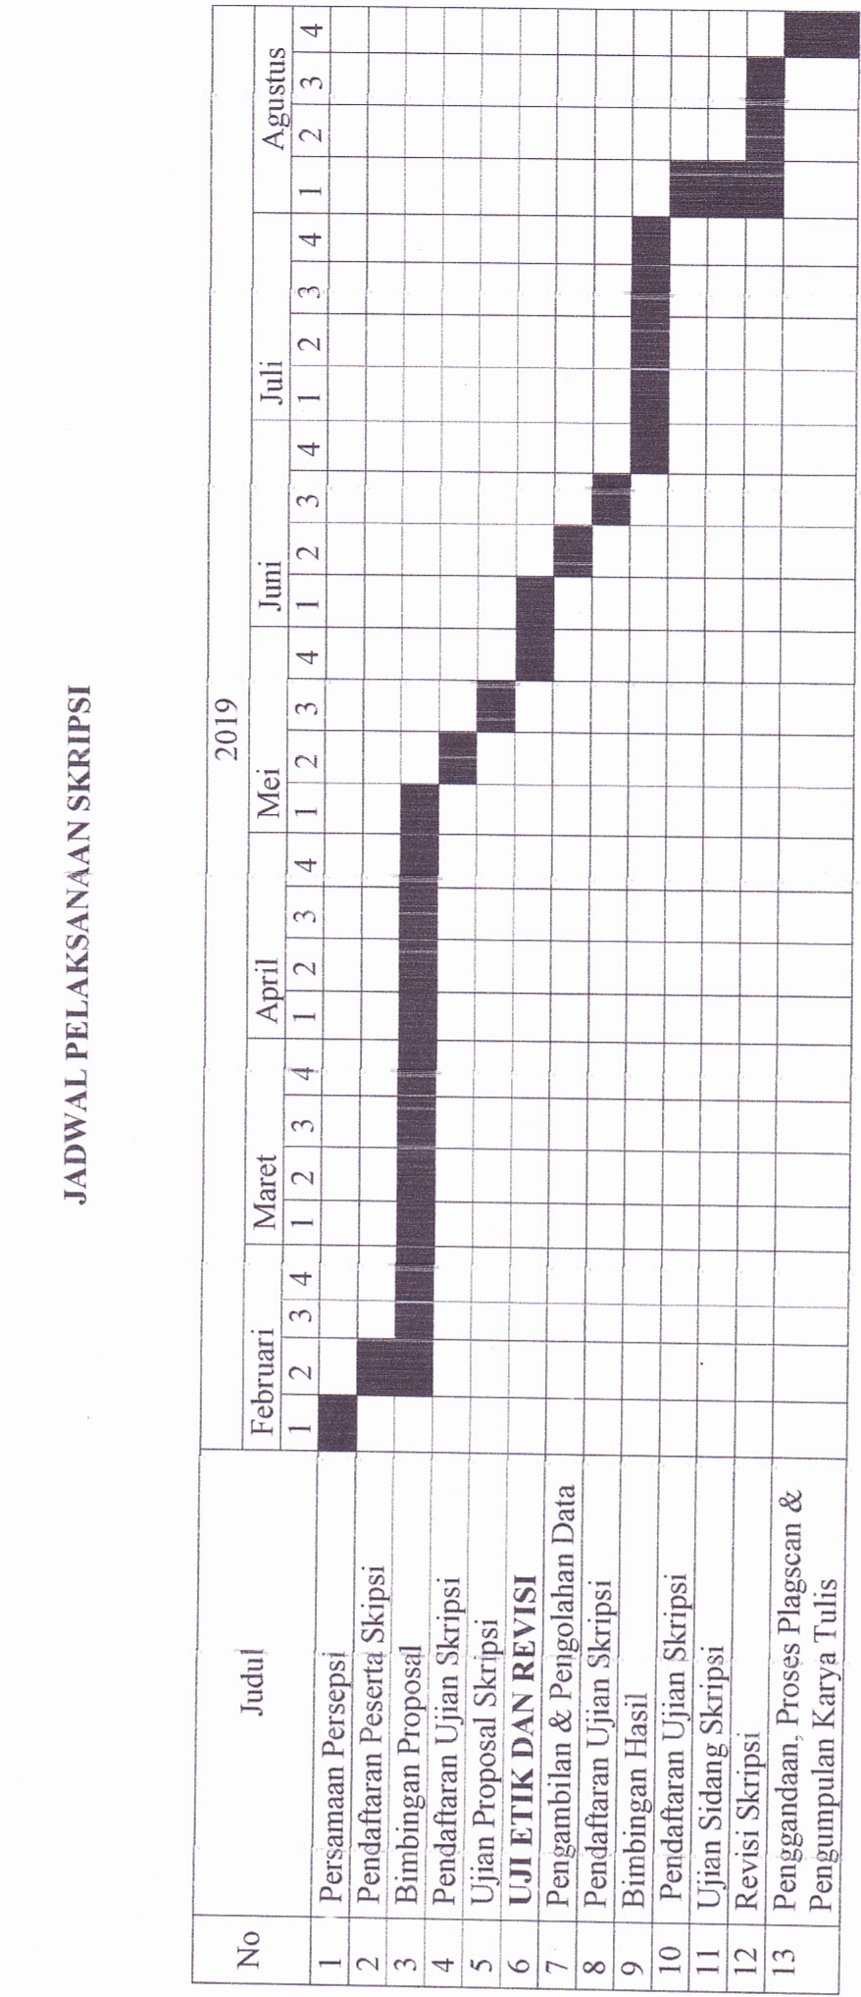

Lampiran 2

**PERMOHONAN MENJADI RESPONDEN**

KepadaYth.

Bapak/ibu di tempat,

Dengan hormat, saya yang bertanda tangan di bawah ini masiswa Sekolah Tinggi Ilmu Kesehatan Cendekia Medika Jombang Program S1 Keperawatan, Dengan :

Nama : Khairul Anam

Nim : 15.321.00.66

Mengharap partisipasi Bapak/ibuk dalam penelitian ini yang berjudul “Terapi Bekam Basah Terhadap Tekanan Darah Pada Penderita Hipertensi” Penelitian ini sebagai salah satu syarat menyelesaikan pendidikan di sekolah ilmu kesehatan. Penelitian ini mengharap kesedian Bapak/ibuk menjadi responden untuk kepentingan penelitian, semua kerahasian dan informasi yang di berikan akan di jaga dengan baik dan hanya di gunakan untuk kepentingan penelitian.

Atas bukti kesediaan Bapak/ibuk menjadi responden dalam penelitian ini di persilahkan mentadatangi lembar persetujuan yang sudah kami sediankan, atas partisipasinya Bapak/ibu saya ucapkan banyak terima kasih.

Hormat saya,

**Khairul Anam**

Lampiran 3

**PERMOHONAN KESEDIAAN RESPONDEN**

Judul : Terapi Bekam Basah Terhadap Tekanan Darah Pada Penderita Hupertensi

Peneliti : Khairul Anam

Nim : 15.321.00.66

Menyatakan **bersedia/tidak bersedia*)** menjadi responden untuk keperluan penelitian yang sudah di jelaskan sebelumnya, responden mendapat kesempatan mengajukan pertanyaan segala sesuatu yang berhubungan dengan penelitian ini. Peneliti akan merahasiakan identitas, data maupun informasi yang saya berikan, demikian surat persetujuan saya buat secara sadar tanpa ada unsur paksaan dari pihak manapun, saya sebagai peneliti mengucapkan banyak terima kasih atas kesediaan Bapak/ibuk menjadi responden.

Mengetahui,

Peneliti Responden

(KhairulAnam) (.….……………)

**\* coret salah satu**

Lampiran 4

**STANDAR OPERASIONAL PROSEDUR (SOP)**

|  |  |  |
| --- | --- | --- |
| **SOP BEKAM BASAH** | | |
| 1 | PENGERTIAN | Bekam atau hijamah bisa diartikan dengan istilah (Canduk, kop, cupping) merupakan proses terapi yang bertujuan untuk membersihkah tubuh dari darah yang mengandung toksin dengan cara penyayatan tipis atau tusukan-tusukan kecil pada permukaan kulit |
| 2 | TUJUAN | Menurunkan tekanan darah |
| 3 | WAKTU | Satu hari dalam satu proses pembekaman membutuhkan waktu 30-60 menit |
| 4 | PRE INTERAKSI  PERSIAPAN ALAT | 1. Kop Bekam ukuran kecil dengan diameter 1,5 cm hingga 7 cm 2. Hend Pump/pompa 3. Jarum Bekam 4. Tissue 5. Kantong Kresek 6. Sarung Tangan 7. Masker 8. Divan/alas untuk pasien 9. Tensi meter |
| 5 | TAHAP ORIENTASI | 1. Beri salam dan panggil dengan nama pasien 2. Pasien dijelaskan tentang bekam dan efek samping yang terjadi 3. Pasien di jelaskan proses dan lamanya tindakan yang dibutuhkan dalam terapi bekam basah 4. Pasien disiapkan mentalnya agar tidak gelisah dan takut, bimbinglah berdoa dan berwudhu 5. Bagi pasien yang belum pernah dibekam cukup dibekam 1-2 kop gelas |
| 6 | TAHAP KERJA   1. Identifikasi pasien :   nama, usia, jenis kelamin   1. Pemeriksaan fisik pasien :   Pemeriksaan tekanan darah sebelum dan sesudah pembekaman  CARA MEMBEKAM   1. Persiapan juru bekam berdoa sebelum proses pembekaman 2. Juru bekam sudah memakai sarung tangan dan masker 3. Siapkan gelas/kop bekam dalam ukuran sedang 4. Memulai letakkan gelas/kop bekam di daerah titik-titik tertentu 5. Sedot secukupnya 2-3 kali sedotan tidak terlalu kuat atau lemah 6. Diamkan selama 1-2 menit 7. Kemudian buka penutup gelas dibagian atas agar gelas mudah di ambil 8. Letakkan ulang gelas bekam lain pada titik tertentu sebelum di lakukan proses penusukan dengan jarum 9. Oleskan minyak zaitun pada area yang sudah di kop dengann gelas bekam 10. Ambil jarum/lancet dan pen lalu tusukan ke daerah yang sudah di oleskan minyak zaitun disesuaikan dengan titik pengekopan 11. Letakkan gelas bekam pada tempat semula, lalu sedot lagi secukupnya kemudian diamkan lagi selama 1-2 menit, gelas mulai kelihatan terisi darah kotor akibat adanya tekanan udara dalam gelas tersebut. 12. Ambil tissue dan letakkan di bawah gelas dengan tangan kiri, lalu perlahan buka penutup udara bagian atas gelas dan segera di buka, ditekan lalu arahkan agar darah masuk semua ke dalam gelas bekam dengan tangan kanan. Tahan tissue dengan tangan kiri sampai sisa darah habis dan bersihkan ke area bekas pengekopan 13. Bersihkan gelas bekam yang berisi darah kotor dengan tissue, semakin parah kondisi penyakit seseorang maka semakin merah kehitaman darah yang di hasilkan dari pembekaman 14. Lakukan lagi proses pengekopan sekurang-kurangnya 5 kali maksimal 9 kali pengekopan, tergantung dari darah keluar terus menerus sampai darah tidak benar-benar keluar lagi 15. Lama pembekaman 30-60 menit tergantung dari banyaknya titik pembekaman yang di lakukan 16. Setelah darah tidak keluar lagi dan pengekopan sudah terasa cukup oleskan lagi minyak zaitun pada area bekas tusukan dengan merata 17. Pisahkan gelas bekam kotor dengan gelas bekam yang bersih 18. Rapikan peralatan jika sudah selesai | |
| 7 | TERMINASI   1. Evaluasi hasil kegiatan 2. Kontrak pertemuan selanjutnya 3. Akhiri kegiatan dengan baik 4. Bereskan peralatan | |
| 8 | DOKUMENTASI   1. Catat hasil kegiatan | |

Lampiran 5

**LEMBAR OBSERVASI PASIEN BEKAM**

1. Data Karakteristik Responden

Nama (Inisial) :

Usia :

Jenis Kelamin :

Lembar Observasi Tekanan Darah

|  |  |  |  |
| --- | --- | --- | --- |
| No | Hari  Tanggal | Tekanan Darah  Sebelum di Bekam | Tekanan Darah  Sesudah di Bekam |
| 1 |  |  |  |
| 2 |  |  |  |
| 3 |  |  |  |
| 4 |  |  |  |
| 5 |  |  |  |
| 6 |  |  |  |
| 7 |  |  |  |
| 8 |  |  |  |
| 9 |  |  |  |
| 10 |  |  |  |

Lampiran 6

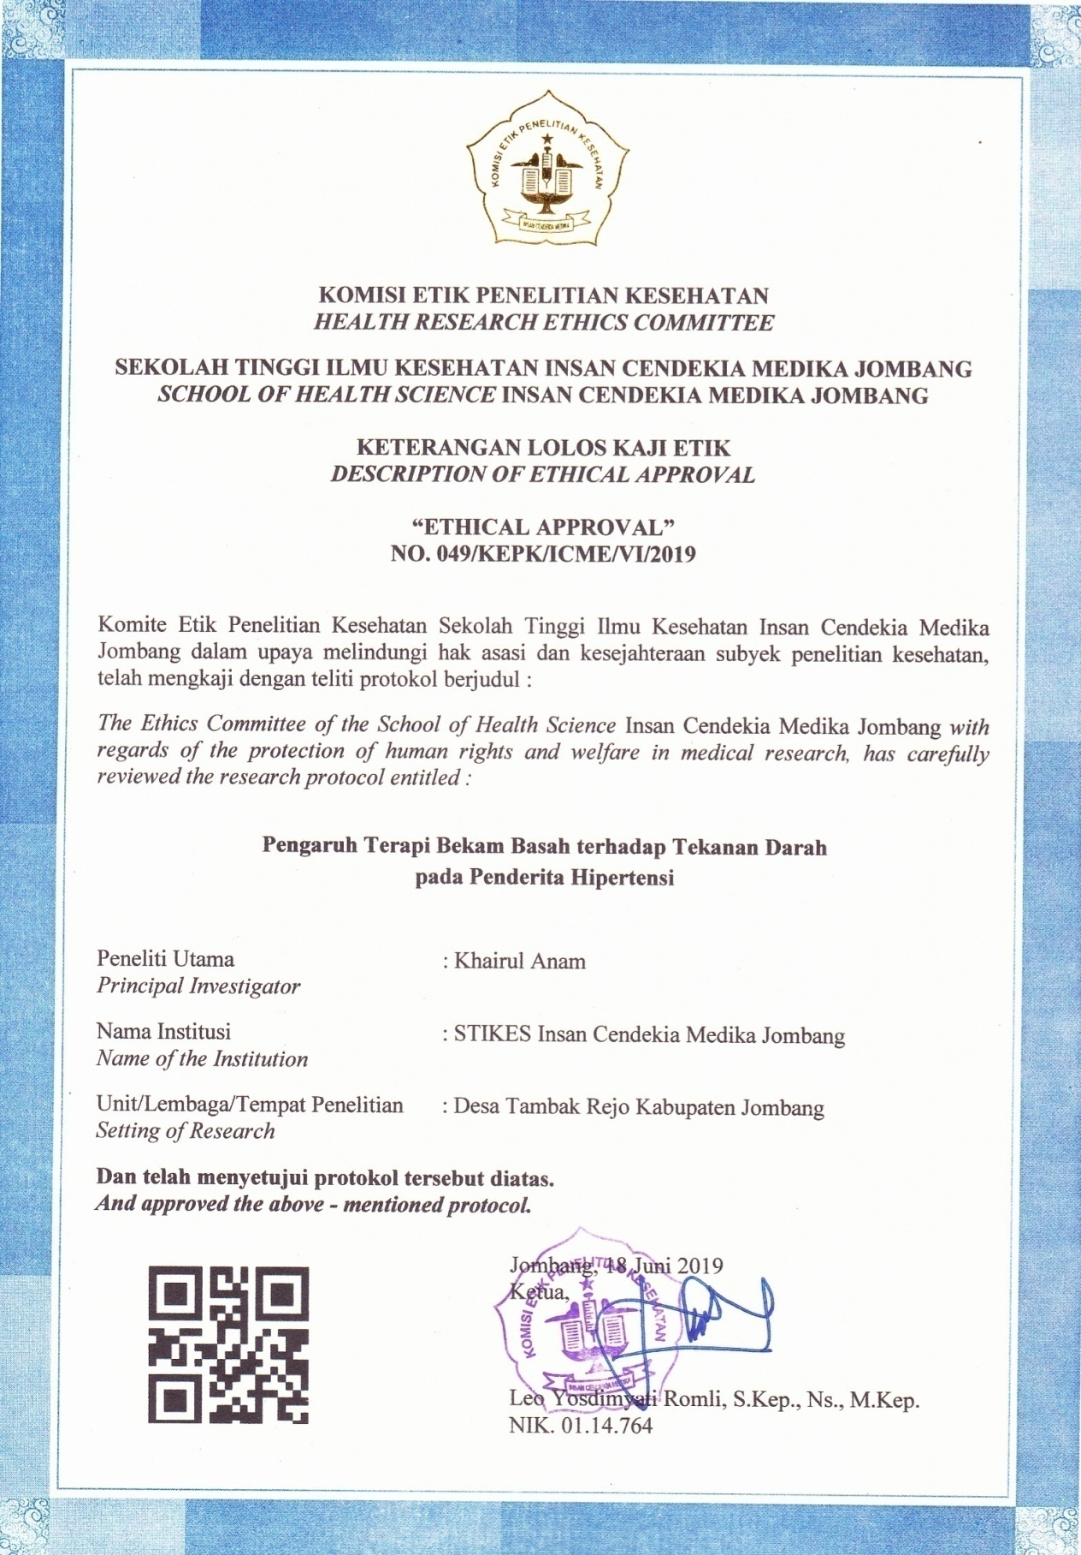

Lampiran 7

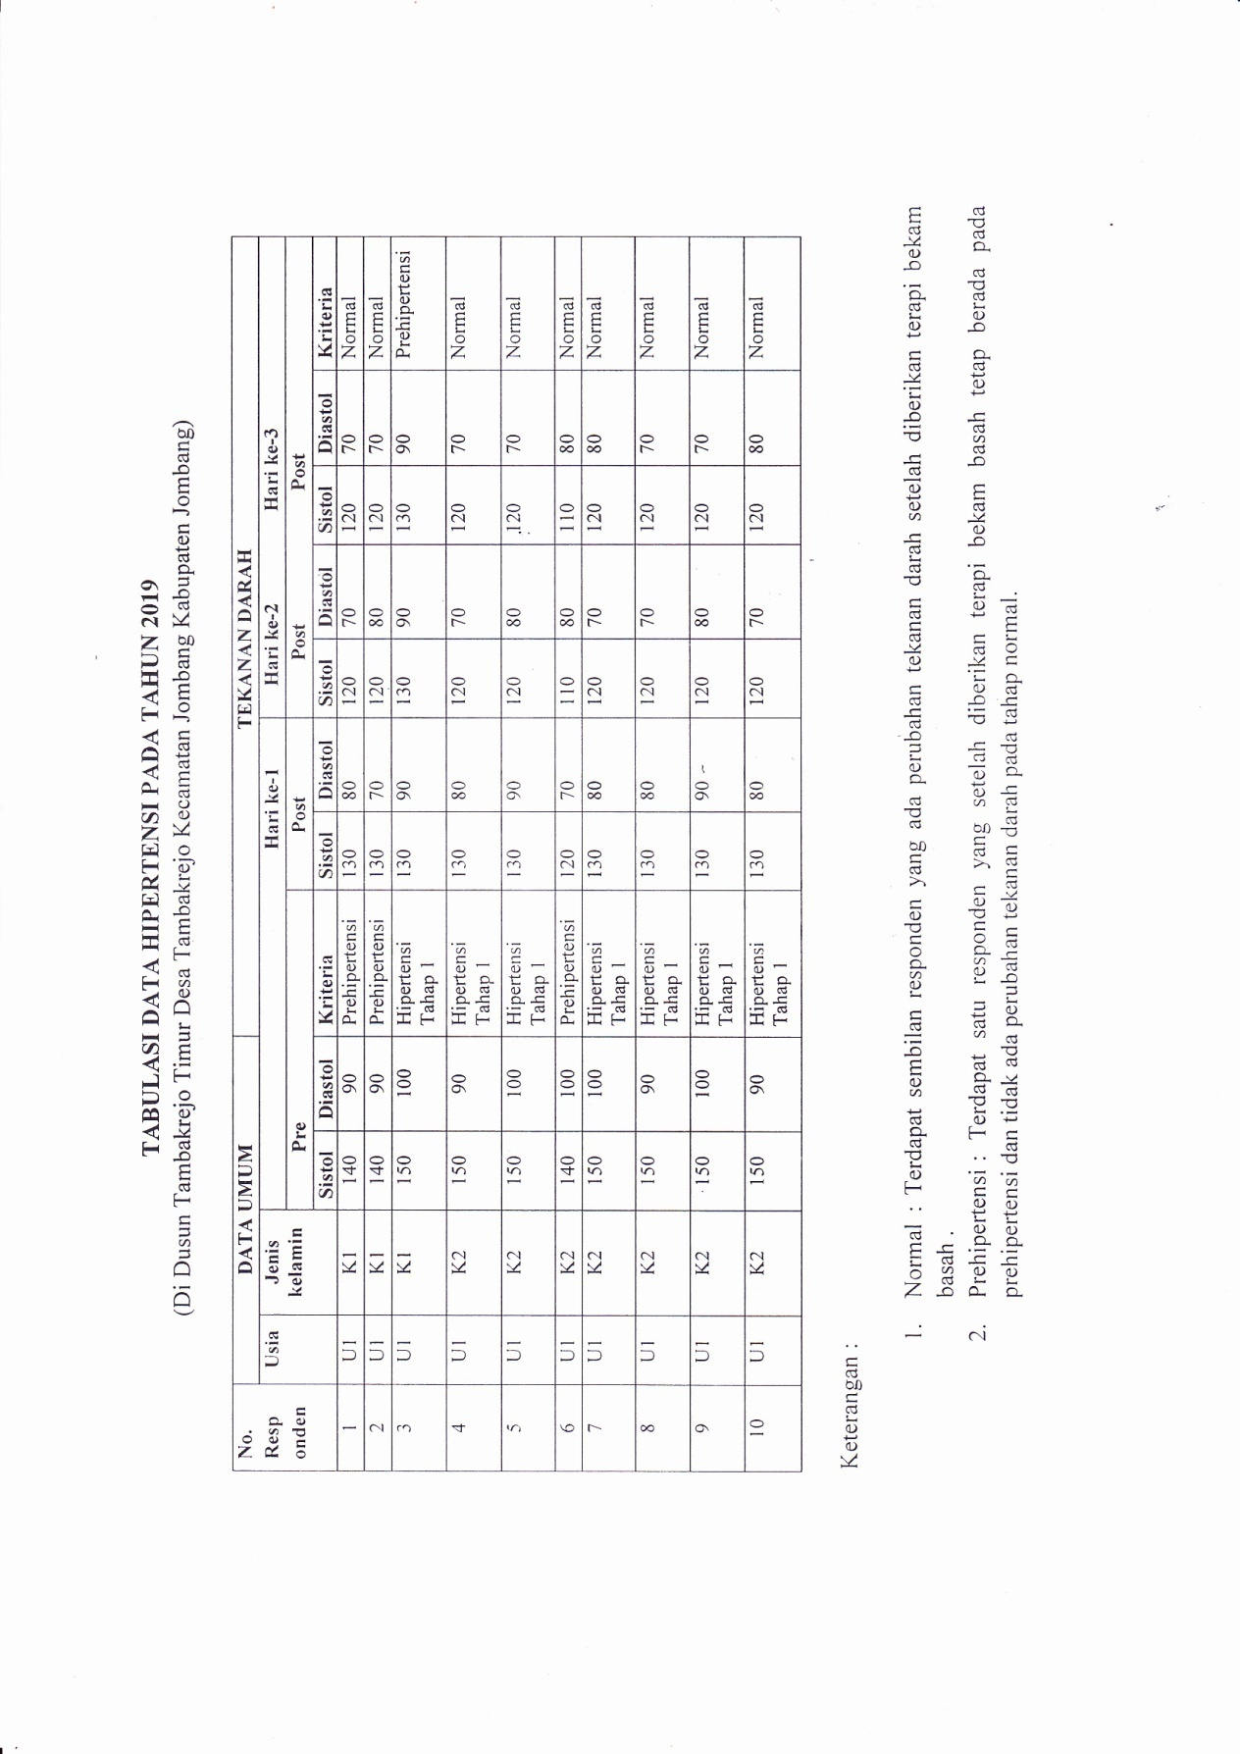

Lampiran 8

FREQUENCIES

| **Statistics** | | | | | |
| --- | --- | --- | --- | --- | --- |
|  |  | jenis kelamin | Usia | tekanan darah sebelum bekam | tekanan darah sesudah bekam |
| N | Valid | 10 | 10 | 10 | 10 |
| Missing | 0 | 0 | 0 | 0 |

| **olah raga** | | | | | |
| --- | --- | --- | --- | --- | --- |
|  |  | Frequency | Percent | Valid Percent | Cumulative Percent |
| Valid | Tidak olah raga | 2 | 20.0 | 20.0 | 20.0 |
| Olah raga | 8 | 80.0 | 80.0 | 100.0 |
| Total | 10 | 100.0 | 100.0 |  |

| **obesitas** | | | | | |
| --- | --- | --- | --- | --- | --- |
|  | |  | Frequency | Percent | Valid Percent | Cumulative Percent |
| Valid | | Tidak obesitas | 2 | 20.0 | 20.0 | 20.0 |
| Obesitas | 8 | 80.0 | 80.0 | 100.0 |
| Total | 10 | 100.0 | 100.0 |  |

| **jenis kelamin** | | | | | |
| --- | --- | --- | --- | --- | --- |
|  |  | Frequency | Percent | Valid Percent | Cumulative Percent |
| Valid | laki laki | 3 | 30.0 | 30.0 | 30.0 |
| perempuan | 7 | 70.0 | 70.0 | 100.0 |
| Total | 10 | 100.0 | 100.0 |  |

| **Usia** | | | | | |
| --- | --- | --- | --- | --- | --- |
|  |  | Frequency | Percent | Valid Percent | Cumulative Percent |
| Valid | 45-59 tahun | 8 | 80.0 | 80.0 | 80.0 |
| 60-65 tahun | 2 | 20.0 | 20.0 | 100.0 |
| Total | 10 | 100.0 | 100.0 |  |

| **tekanan darah sebelum bekam** | | | | | |
| --- | --- | --- | --- | --- | --- |
|  |  | Frequency | Percent | Valid Percent | Cumulative Percent |
| Valid | prehipertensi | 3 | 30.0 | 30.0 | 30.0 |
| hipertensi tahap 1 | 7 | 70.0 | 70.0 | 100.0 |
| Total | 10 | 100.0 | 100.0 |  |

| **tekanan darah sesudah bekam** | | | | | |
| --- | --- | --- | --- | --- | --- |
|  |  | Frequency | Percent | Valid Percent | Cumulative Percent |
| Valid | normal | 9 | 90.0 | 90.0 | 90.0 |
| prehipertensi | 1 | 10.0 | 10.0 | 100.0 |
| Total | 10 | 100.0 | 100.0 |  |
|  |  |  |  |  |  |

| **Case Processing Summary** | | | | | | |
| --- | --- | --- | --- | --- | --- | --- |
|  | Cases | | | | | |
|  | Valid | | Missing | | Total | |
|  | N | Percent | N | Percent | N | Percent |
| jenis kelamin * olah raga | 10 | 100.0% | 0 | .0% | 10 | 100.0% |
| jenis kelamin * obesitas | 10 | 100.0% | 0 | .0% | 10 | 100.0% |

| **jenis kelamin * olah raga Crosstabulation** | | | | | | | | |
| --- | --- | --- | --- | --- | --- | --- | --- | --- |
|  |  |  | olah raga | | | | Total | |
|  |  |  | olah raga | | tidak olah raga | |
| jenis kelamin | laki-laki | Count | 1 | | 2 | | 3 | |
| Expected Count | .6 | | 2.4 | | 3.0 | |
| % within jenis kelamin | 33.3% | | 66.7% | | 100.0% | |
| % of Total | 10.0% | | 20.0% | | 30.0% | |
| perempuan | Count | 1 | | 6 | | 7 | |
| Expected Count | 1.4 | | 5.6 | | 7.0 | |
| % within jenis kelamin | 14.3% | | 85.7% | | 100.0% | |
| % of Total | 10.0% | | 60.0% | | 70.0% | |
| Total | | Count | 2 | | 8 | | 10 | |
| Expected Count | 2.0 | | 8.0 | | 10.0 | |
| % within jenis kelamin | 20.0% | | 80.0% | | 100.0% | |
| % of Total | 20.0% | | 80.0% | | 100.0% | |
| % of Total | 20.0% | 80.0% | | 100.0% | |
|  | |  |  |  | |  | |

| **jenis kelamin * obesitas Crosstabulation** | | | | | |
| --- | --- | --- | --- | --- | --- |
|  |  |  | obesitas | | Total |
|  |  |  | obesitas | tidak obesitas |
| jenis kelamin | laki-laki | Count | 0 | 3 | 3 |
| Expected Count | .6 | 2.4 | 3.0 |
| % within jenis kelamin | .0% | 100.0% | 100.0% |
| % of Total | .0% | 30.0% | 30.0% |
| perempuan | Count | 2 | 5 | 7 |
| Expected Count | 1.4 | 5.6 | 7.0 |
| % within jenis kelamin | 28.6% | 71.4% | 100.0% |
| % of Total | 20.0% | 50.0% | 70.0% |
| Total | | Count | 2 | 8 | 10 |
| Expected Count | 2.0 | 8.0 | 10.0 |
| % within jenis kelamin | 20.0% | 80.0% | 100.0% |
| % of Total | 20.0% | 80.0% | 100.0% |
|  | |  |  |  |  |

Lampiran 9

CROSS-TABULATION

| **Case Processing Summary** | | | | | | |
| --- | --- | --- | --- | --- | --- | --- |
|  | Cases | | | | | |
|  | Valid | | Missing | | Total | |
|  | N | Percent | N | Percent | N | Percent |
| jenis kelamin * tekanan darah sebelum bekam | 10 | 100.0% | 0 | .0% | 10 | 100.0% |
| usia * tekanan darah sebelum bekam | 10 | 100.0% | 0 | .0% | 10 | 100.0% |

| **jenis kelamin * tekanan darah sebelum bekam Crosstabulation** | | | | | |
| --- | --- | --- | --- | --- | --- |
|  |  |  | tekanan darah sebelum bekam | | Total |
|  |  |  | prehipertensi | hipertensi tahap 1 |
| jenis kelamin | laki laki | Count | 1 | 2 | 3 |
| Expected Count | .9 | 2.1 | 3.0 |
| % within jenis kelamin | 33.3% | 66.7% | 100.0% |
| % of Total | 10.0% | 20.0% | 30.0% |
| perempuan | Count | 2 | 5 | 7 |
| Expected Count | 2.1 | 4.9 | 7.0 |
| % within jenis kelamin | 28.6% | 71.4% | 100.0% |
| % of Total | 20.0% | 50.0% | 70.0% |
| Total | | Count | 3 | 7 | 10 |
| Expected Count | 3.0 | 7.0 | 10.0 |
| % within jenis kelamin | 30.0% | 70.0% | 100.0% |
| % of Total | 30.0% | 70.0% | 100.0% |

| **usia * tekanan darah sebelum bekam Crosstabulation** | | | | | |
| --- | --- | --- | --- | --- | --- |
|  |  |  | tekanan darah sebelum bekam | | Total |
|  |  |  | prehipertensi | hipertensi tahap 1 |
| usia | 45-59 tahun | Count | 2 | 6 | 8 |
| Expected Count | 2.4 | 5.6 | 8.0 |
| % within usia | 25.0% | 75.0% | 100.0% |
| % of Total | 20.0% | 60.0% | 80.0% |
| 60-65 tahun | Count | 1 | 1 | 2 |
| Expected Count | .6 | 1.4 | 2.0 |
| % within usia | 50.0% | 50.0% | 100.0% |
| % of Total | 10.0% | 10.0% | 20.0% |
| Total | | Count | 3 | 7 | 10 |
| Expected Count | 3.0 | 7.0 | 10.0 |
| % within usia | 30.0% | 70.0% | 100.0% |
| % of Total | 30.0% | 70.0% | 100.0% |

| **Case Processing Summary** | | | | | | |
| --- | --- | --- | --- | --- | --- | --- |
|  | Cases | | | | | |
|  | Valid | | Missing | | Total | |
|  | N | Percent | N | Percent | N | Percent |
| jenis kelamin * tekanan darah sesudah bekam | 10 | 100.0% | 0 | .0% | 10 | 100.0% |
| usia * tekanan darah sesudah bekam | 10 | 100.0% | 0 | .0% | 10 | 100.0% |

| **jenis kelamin * tekanan darah sesudah bekam Crosstabulation** | | | | | |
| --- | --- | --- | --- | --- | --- |
|  |  |  | tekanan darah sesudah bekam | | Total |
|  |  |  | normal | prehipertensi |
| jenis kelamin | laki laki | Count | 3 | 0 | 3 |
| Expected Count | 2.7 | .3 | 3.0 |
| % within jenis kelamin | 100.0% | .0% | 100.0% |
| % of Total | 30.0% | .0% | 30.0% |
| perempuan | Count | 6 | 1 | 7 |
| Expected Count | 6.3 | .7 | 7.0 |
| % within jenis kelamin | 85.7% | 14.3% | 100.0% |
| % of Total | 60.0% | 10.0% | 70.0% |
| Total | | Count | 9 | 1 | 10 |
| Expected Count | 9.0 | 1.0 | 10.0 |
| % within jenis kelamin | 90.0% | 10.0% | 100.0% |
| % of Total | 90.0% | 10.0% | 100.0% |

| **usia * tekanan darah sesudah bekam Crosstabulation** | | | | | |
| --- | --- | --- | --- | --- | --- |
|  |  |  | tekanan darah sesudah bekam | | Total |
|  |  |  | normal | prehipertensi |
| Usia | 45-59 tahun | Count | 7 | 1 | 8 |
| Expected Count | 7.2 | .8 | 8.0 |
| % within usia | 87.5% | 12.5% | 100.0% |
| % of Total | 70.0% | 10.0% | 80.0% |
| 60-65 tahun | Count | 2 | 0 | 2 |
| Expected Count | 1.8 | .2 | 2.0 |
| % within usia | 100.0% | .0% | 100.0% |
| % of Total | 20.0% | .0% | 20.0% |
| Total | | Count | 9 | 1 | 10 |
| Expected Count | 9.0 | 1.0 | 10.0 |
| % within usia | 90.0% | 10.0% | 100.0% |
| % of Total | 90.0% | 10.0% | 100.0% |
|  | |  |  |  |  |

| **Case Processing Summary** | | | | | | |
| --- | --- | --- | --- | --- | --- | --- |
|  | Cases | | | | | |
|  | Valid | | Missing | | Total | |
|  | N | Percent | N | Percent | N | Percent |
| tekanan darah sebelum bekam * tekanan darah sesudah bekam | 10 | 100.0% | 0 | .0% | 10 | 100.0% |

| **tekanan darah sebelum bekam * tekanan darah sesudah bekam Crosstabulation** | | | | | |
| --- | --- | --- | --- | --- | --- |
|  |  |  | tekanan darah sesudah bekam | | Total |
|  |  |  | normal | prehipertensi |
| tekanan darah sebelum bekam | prehipertensi | Count | 2 | 1 | 3 |
| Expected Count | 2.7 | .3 | 3.0 |
| % within tekanan darah sebelum bekam | 66.7% | 33.3% | 100.0% |
| % of Total | 20.0% | 10.0% | 30.0% |
| hipertensi tahap 1 | Count | 7 | 0 | 7 |
| Expected Count | 6.3 | .7 | 7.0 |
| % within tekanan darah sebelum bekam | 100.0% | .0% | 100.0% |
| % of Total | 70.0% | .0% | 70.0% |
| Total | | Count | 9 | 1 | 10 |
| Expected Count | 9.0 | 1.0 | 10.0 |
| % within tekanan darah sebelum bekam | 90.0% | 10.0% | 100.0% |
| % of Total | 90.0% | 10.0% | 100.0% |

WILCOXON

| **Ranks** | | | | |
| --- | --- | --- | --- | --- |
|  |  | N | Mean Rank | Sum of Ranks |
| tekanan darah sesudah bekam - tekanan darah sebelum bekam | Negative Ranks | 9a | 5.00 | 45.00 |
| Positive Ranks | 0b | .00 | .00 |
| Ties | 1c |  |  |
| Total | 10 |  |  |
| a. tekanan darah sesudah bekam < tekanan darah sebelum bekam | | | | |
| b. tekanan darah sesudah bekam > tekanan darah sebelum bekam | | | | |
| c. tekanan darah sesudah bekam = tekanan darah sebelum bekam | | | | |

| **Test Statisticsb** | |
| --- | --- |
|  | tekanan darah sesudah bekam - tekanan darah sebelum bekam |
| Z | -2.810a |
| Asymp. Sig. (2-tailed) | .005 |
| a. Based on positive ranks. | |
| b. Wilcoxon Signed Ranks Test | |

Lampiran 10

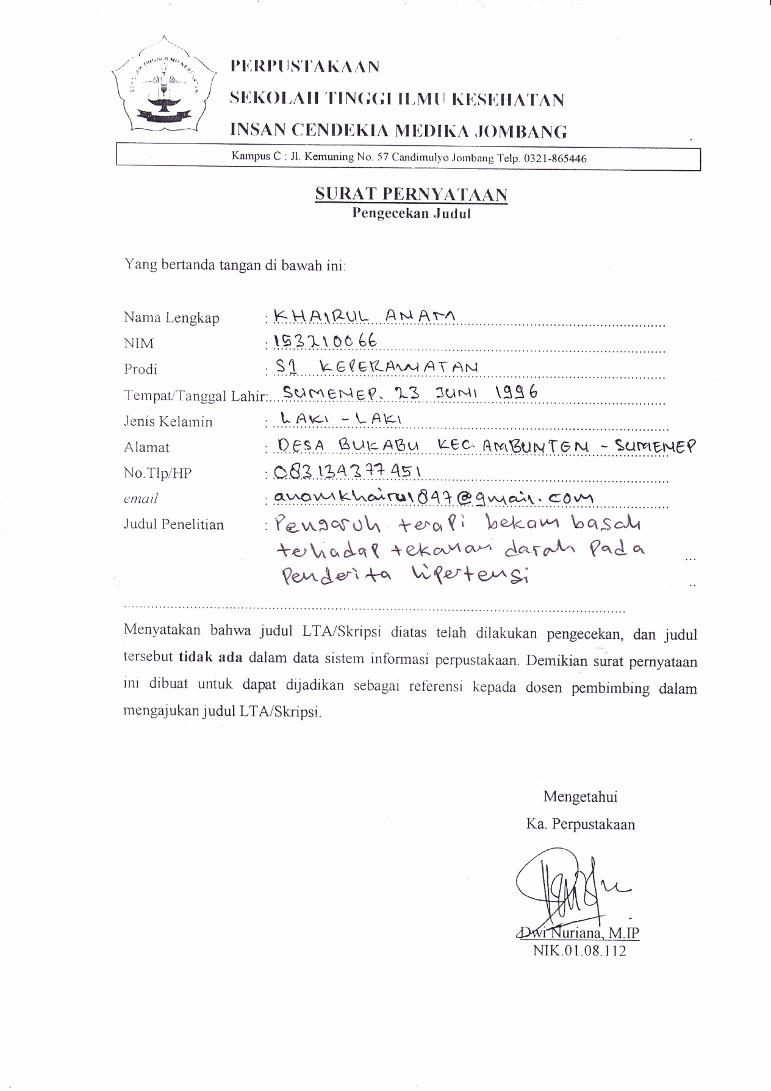

Lampiran 11

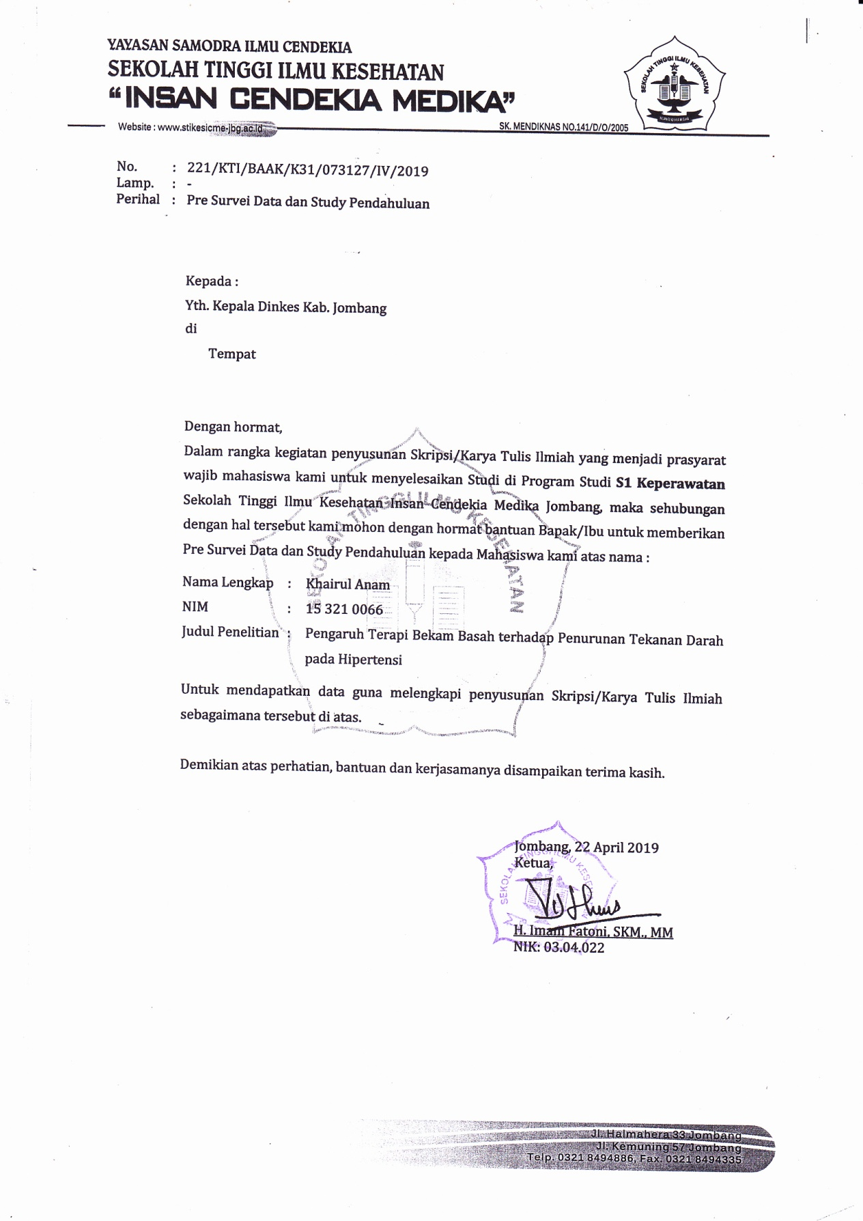

Lampiran 12

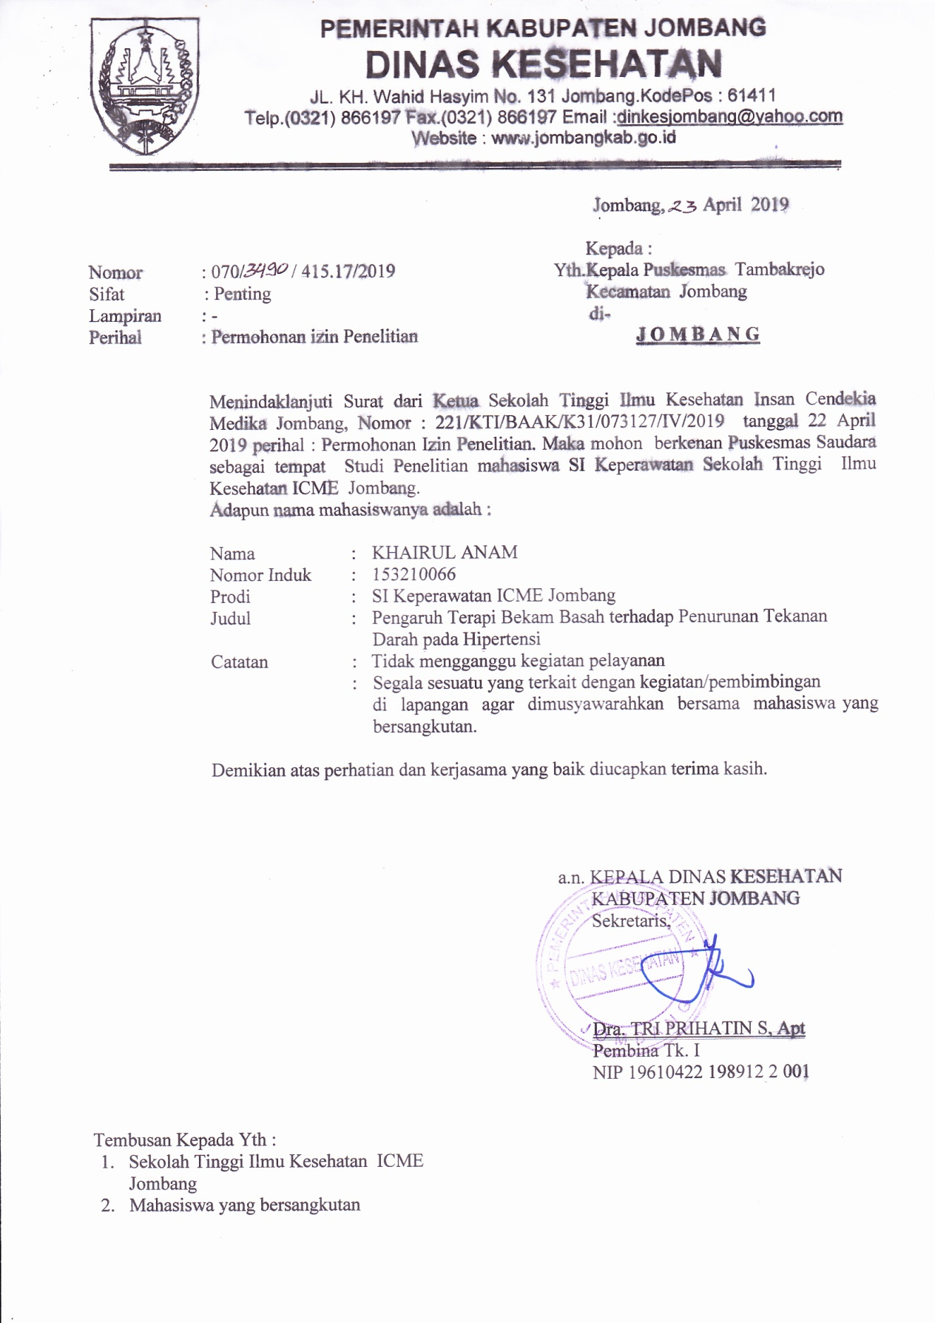

Lampiran 13

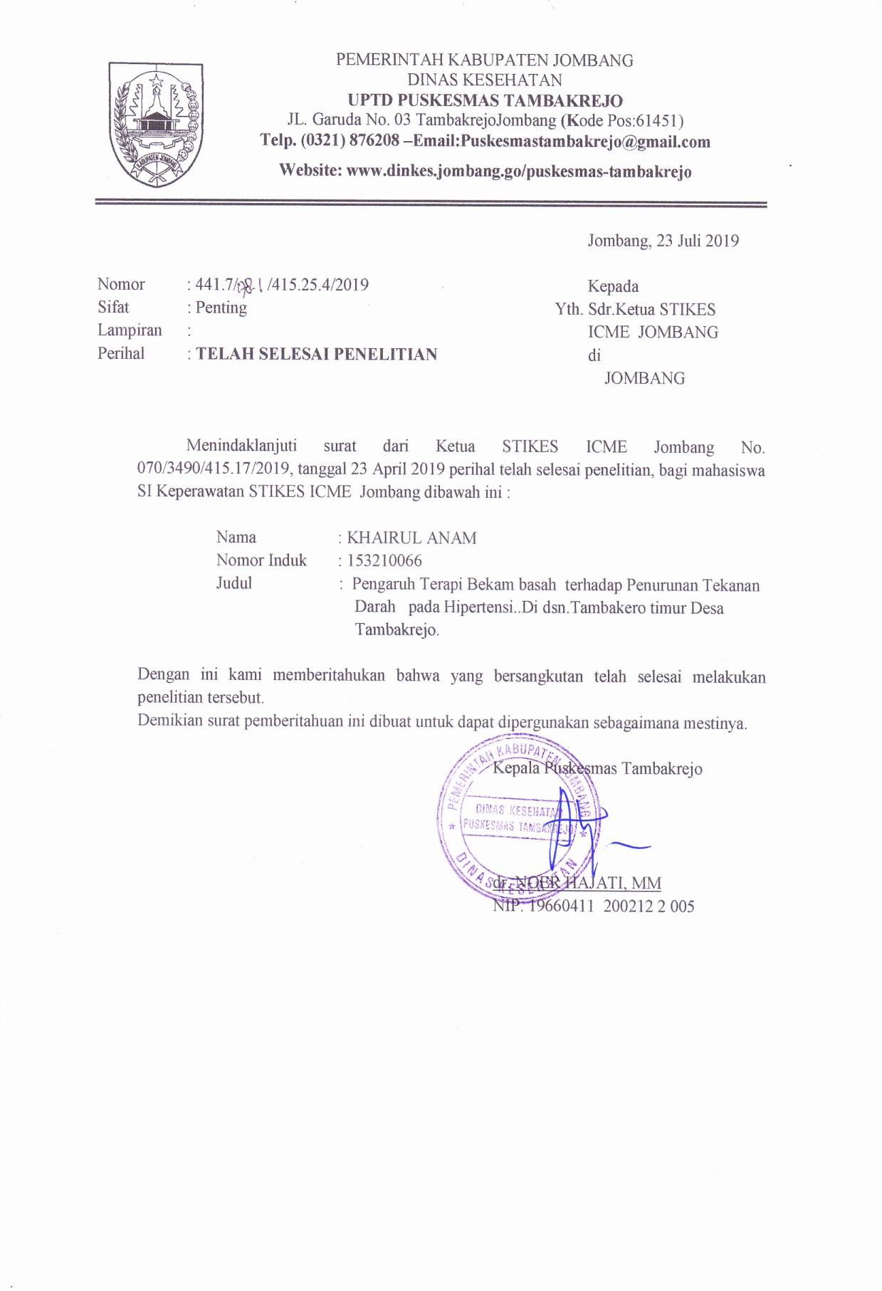

Lampiran 14

